استكشاف الدراسات عن الذكاء الاصطناعي ودورها في تطوير منهج اللغة العربية )مراجعة منهجية(

رسالة الماجستير

إعداد: محمد خطاب
الرقم الجامعي: 770l047l0ll8



قسم تعليم اللغة العربية كلية الدراسات العليا
جامعة مولانا مالك إبراهيم الإسلامية الحكومية مالانق
\0\4

استهلال

﴿اِآنَّ اَنْ.زَلْٰنهُ قُ.رْٰا انً عَرَبِيًّا لآعَلآكُمْ تَ.عْقِلُوْنَ﴾ [سورة يوسف: ]7

تعلموا العربية فإنها تثبت العقل وتزيد فى المروءة [عمر بن الخطاب رضي الله عنه]

ما لا يتم الواجب إلا به فهو واجب

إهداء

أهدي هذه الرسالة إلى :
أبي وأمي الذين ربياني وأدباني أحسن التأديب زوجتي وابنتي قرة عيني

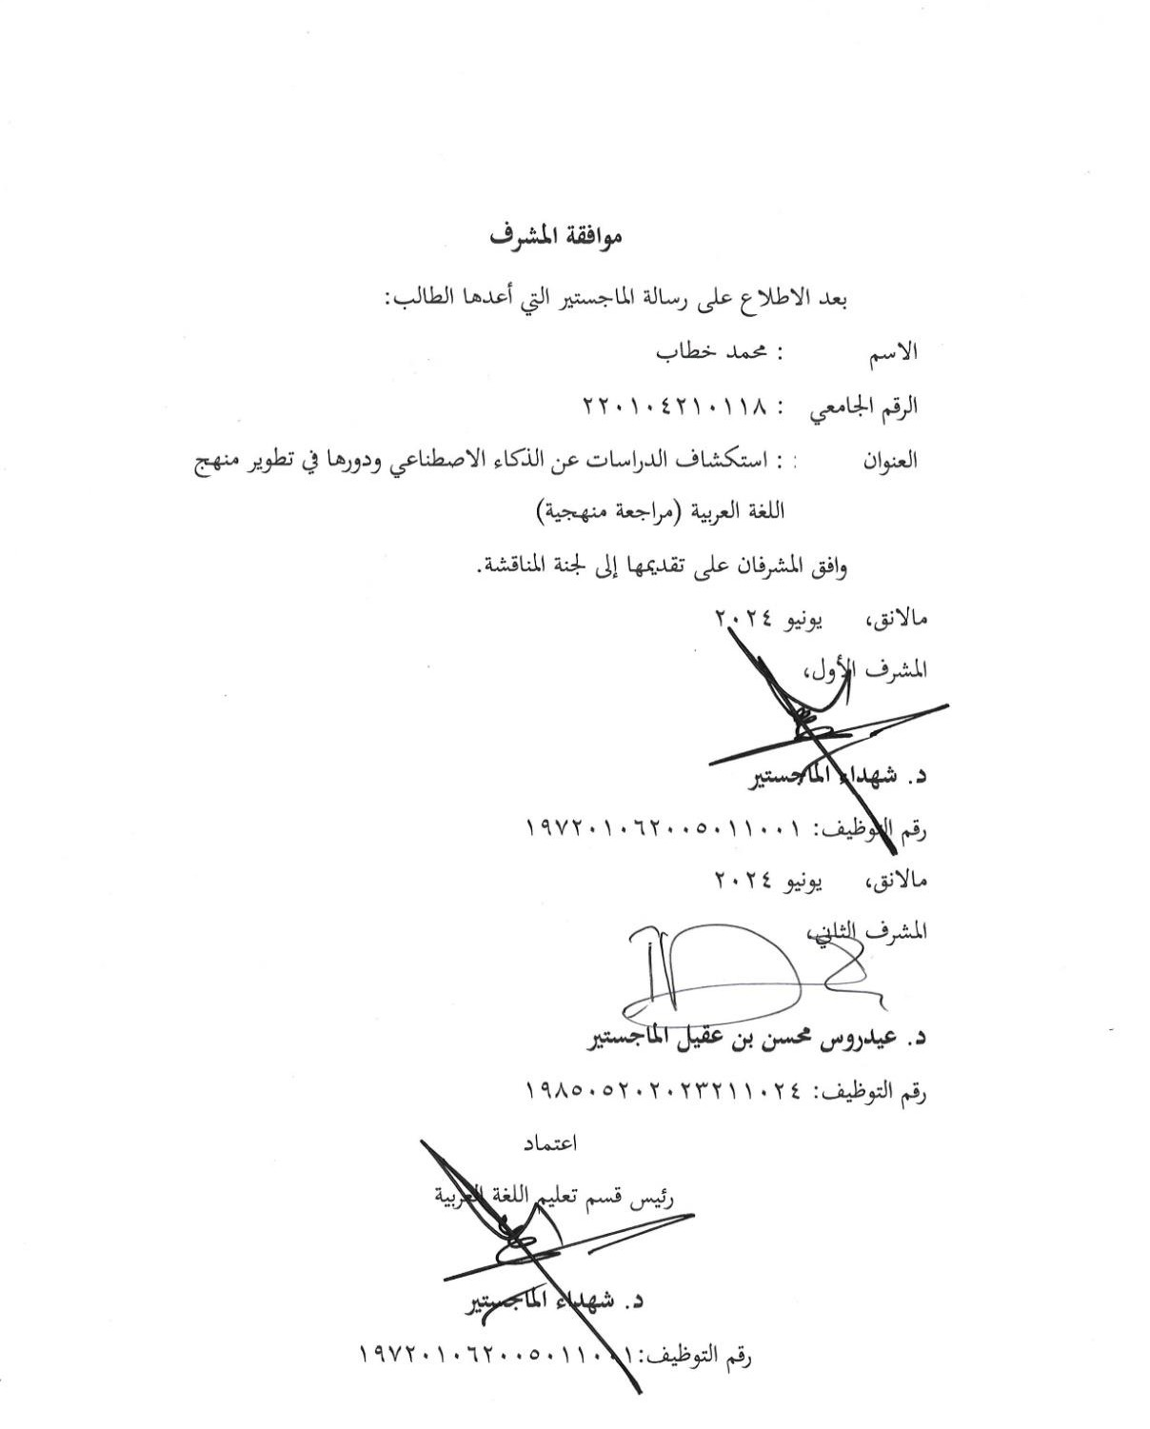
موافقة المشرف
بعد الاطلاع على رسالة الماجستير التي أعدها الطالب:

: محمد خطاب | الاسم
770l047l0ll8 : | الرقم الجامعي
: استكشاف الدراسات عن الذكاء الاصطناعي ودورها في تطوير منهج  اللغة العربية )مراجعة منهجية( | العنوان
وافق المشرفان على تقديمها إلى لجنة المناقشة. مالانق، يونيو 7074
المشرف الأول،

د. شهداء الماجستير
رقم التوظيف: l9770l0z70050ll00l مالانق، يونيو 7074
المشرف الثاني،

د. عيدروس محسن بن عقيل الماجستير
رقم التوظيف: l985057070737ll074 اعتماد
رئيس قسم تعليم اللغة العربية

د. شهداء الماجستير
رقم التوظيفl9770l0z70050ll00l:

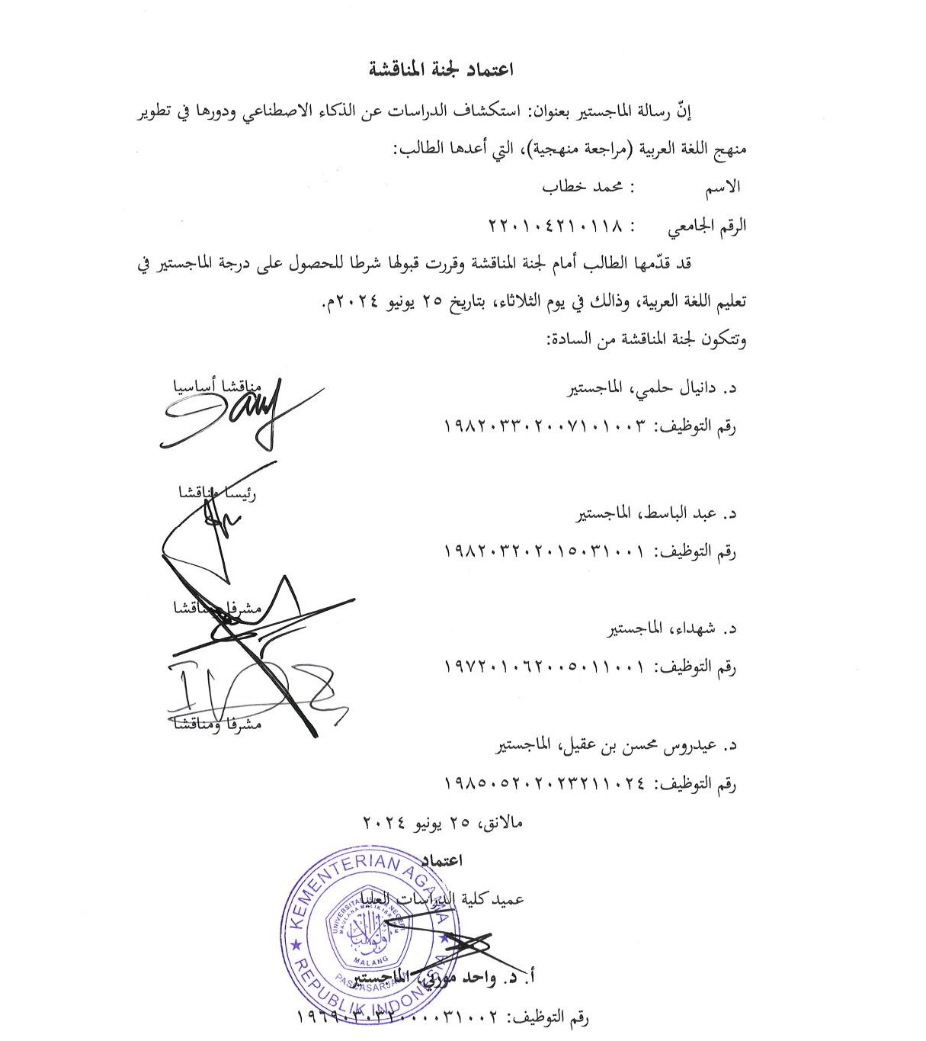

اعتماد لجنة المناقشة
إ ¹ن رسالة الماجستير بعنوان: استكشاف الدراسات عن الذكاء الاصطناعي ودورها في تطوير منهج اللغة العربية )مراجعة منهجية(، التي أعدها الطالب:
الاسم : محمد خطاب
الرقم الجامعي : 770l047l0ll8
قد ق ¹دمها الطالب أمام لجنة المناقشة وقررت قبولها شرطا للحصول على درجة الماجستير في تعليم اللغة العربية، وذالك في يوم الثلاثاء، بتاريخ 75 يونيو 7074م.
وتتكون لجنة المناقشة من السادة:

مناقشا أساسيا | د. دانيال حلمي، الماجستير  رقم التوظيف: l98703307007l0l003
رئيسا مناقشا | د. عبد الباسط، الماجستير  رقم التوظيف: l987037070l503l00l
مشرفا ومناقشا | د. شهداء، الماجستير  رقم التوظيف: l9770l0z70050ll00l
مشرفا ومناقشا | د. عيدروس محسن بن عقيل، الماجستير  رقم التوظيف: l985057070737ll074
مالانق، 75 يونيو 7074
اعتماد
عميد كلية الدراسات العليا

أ. د. واحد مورني، الماجستير
رقم التوظيف: l9z90303700003l007

إقرار أصالة البحث
أنً الموقع أدنهً،
الاسم : محمد خطاب
الرقم الجامعي : 220104210118

في تطوير منهج
ودورها
الذكاء الاصطناعي
: استكشاف الدراسات عن
العنوان

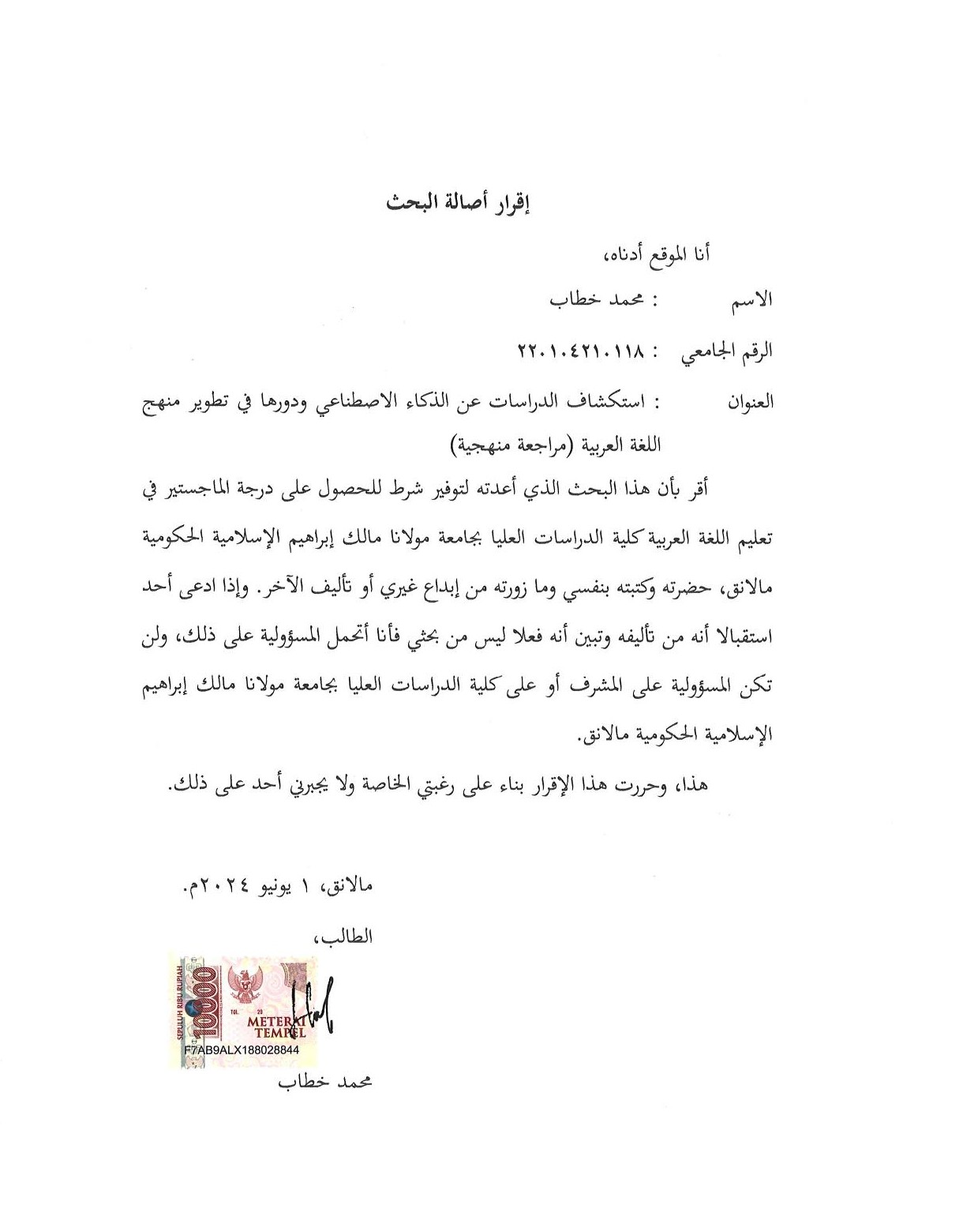
اللغة العربية )مراجعة منهجية(
أقر بأن هذا البحث الذي أعدته لتوفير شرط للحصول على درجة الماجستير في
تعليم اللغة العربية كلية الدراسات العليا بجامعة مولانً مالك إبراهيم الإسلامية الحكومية
مالانق، حضرته وكتبته بنفسي وما زورته من إبداع غيري أو تأليف الآخر. وإذا ادعى أحد استقبالا أنه من تأليفه وتبين أنه فعلا ليس من بحثي فأنً أتحمل المسؤولية على ذلك، ولن
تكن المسؤولية على المشرف أو على كلية الدراسات العليا بجامعة مولانً مالك إبراهيم الإسلامية الحكومية مالانق.
هذا، وحررت هذا الإقرار بناء على رغبتي الخاصة ولا يجبرني أحد على ذلك.

مالانق، l يونيو 7074م. الطالب،

محمد خطاب

شكر وتقدير
الحمد لله الذي أنعم علينا بنعمة الإيمان والإسلام والصلاة والسلام على أشرف
الأنمً سيدنً محمد وعلى آله وأصحابه مصابيح الأمة في الظالم، أشهد أن لا إله إلا الله
وحده لا شريك له وأشهد أن محمدا عبده ورسوله وبعد، فأنً أشكر الله جزيل الشكر الذي
أدامني الصحة والتوفيق والهداية والمعرفة والفهم حتى تمكنت في إنهاء كتابة هذه الرسالة
العلميه البسيطه بعنوان: استكشاف الدراسات عن الذكاء الاصطناعي ودورها في تطوير
منهج اللغة العربية )مراجعة منهجية(، كشرط من الشروط المطلوبة للحصول على درجة
الماجستير في تعليم اللغة العربية كلية الدراسات العليا بجامعة مولانً مالك إبراهيم الإسلامية الحكومية مالانق.
قال تعالى ﴿لَئِنْ شَكَرْتُْ لََأزِيْدَنآكُمْ﴾ [سورة إبراهيم: ]7 وقال النبي علية الصلاة
والسلام «لا يشكر الله من لا يشكر الناس»، وانطلاقا من هذه المبدأ التربوي الكريم فإني أشكر الله جل وعلا ظاهرا وباطنا على ما من به علي من إتمام هذا البحث، فله الفضل والمنة. ثم أنني أرفع الشكر الجزيل ل:
.l فضيلة والدي العزيزين المحبوبين، أبي "أمر" وأمي "سنة" اللذان قد ربياني تربية حسنة
صالحة منذ صغري إلى سن الرشد وساعداني بقدر طاقتهما على إتمام دراستي وأسال الله أن يمد في عمرهما ويرزقهما الصحة والعافية ويهديهما صراطا سويا.
.7 أ. د. محمد زين الدين، مدير جامعة مولانً مالك إبراهيم الإسلامية الحكومية بمالانق على إتاحتي الفرصة لطلب العلم في هذه الجامعة المباركة.

.3 أ. د. واحد مورني، عميد كلية دراسة العليا و د. شهداء رئيس قسم تعليم اللغة العربية
جامعة مولانً مالك إبراهيم الإسلامية الحكومية مالانق، لما قاما به من إدارة الكلية
والقسم.
.4 د. شهداء و د. عيدروس محسن بن عقيل، المشرف الأول والمشرف الثاني على هذا
البحث الذين وجها الباحث وأرشداه وأشرفا عليه بكل اهتمام وصبر وحكمة فى كتابة هذا البحث، عسى الله أن يتم نعمته عليهما، آمين.
.5 وزارة الدين في جمهورية إندونيسيا ومؤسسات إدارة الصناديق المالية التي قدمت منحة دراسية حتى يتمكنوا من المساعدة في إكمال تعليم الماجستير.
.z جميع الأساتذة والأستاذات في قسم تعليم اللغة العربية، كلية الدراسات العليا المحترمين
والاصدقاء ومن لا يستطيع الباحث ذكره، خصوصا إلى جميع زملائي الأحباء في الفصل "ز."
هذا، وأسال الله أن تكون أعمالهم مقبولة ومثابة، ويكون هذا البحث نفًعا ومفيدا للجميع، آمين.

مالانق، 7 يونيو 7074م. الباحث،

محمد خطاب

مستخلص البحث
محمد خطاب، 7074م، استكشاف الدراسات عن الذكاء الاصطناعي ودورها في تطوير منهج اللغة
العربية )مراجعة منهجية(، رسالة الماجستير. قسم تعليم اللغة العربية، كلية الدراسات العليا، جامعة
مولانً مالك إبراهيم الإسلامية الحكومية مالانق، المشرف الأول: د. شهداء، الماجستير والمشرف الثاني: د. عيدروس محسن بن عقيل، الماجستير.

الكلمات المفتاحية : منهج اللغة العربية، الذكاء الاصطناعي، مراجعة منهجية.
إن الاهتمام بالمنهج المناسب باحتياجات الطلاب في التعلم في القرن الحادي والعشرين أمرا
مهما لفهم الاتجاهات الحالية وتكامل الذكاء الاصطناعي وتطوير المنهج ذات الصلة. ولذلك،
سيستكشف هذا البحث الدراسات عن الذكاء الاصطناعي ودورها في تطوير منهج اللغة العربية. يركز هذا البحث على جانبين هما: (l) الدراسات عن الذكاء الاصطناعي في مجال منهج
التعليم واللغة؛ (7) دور الذكاء الاصطناعي في تطوير منهج اللغة العربية.
يستخدم هذا البحث تصميم البحث النوعي مع نهج SLR )مراجعة منهجية.( أهدافه هي المقالات المتعلقة بالذكاء الاصطناعي في مجال التعليم. بيانتً هذا البحث من مجلة سكوبس. تحليل البيانتً على إطار PRISMA )عناصر التقارير المفضلة للمراجعات المنهجية والتحليلات الوصفية(، لأنه يوفر إرشادات واضحة لإجراء مراجعة للأدبيات، بدءا من التحديد والفحص وحتى مراحل التضمين والاستبعاد في الدراسات ذات الصلة.
ونتائج هذا البحث: (l) كان هناك 73 مقالة استوفت معايير الاشتمال وت تضمينها في
مراجعة الأدبيات. تضمنت هذه الدراسة مقالات من l4 مجلة مختلفة مع نشر غالبية المقالات
73.9l٪ في مجلة Q1 سكوبس؛ (7) أما دور الذكاء الاصطناعي في تطوير منهج اللغة العربية هو
تحليل البيانتً لتخصيص المنهج مثل التحصيل الأكاديمي والاهتمامات وأساليب التعلم، التعلم
التكيفي يسمح لمنهج اللغة العربية بالتكيف، التقييم التلقائي يمكن للذكاء الاصطناعي تصنيف منهج اللغة العربية بشكل أكثر كفاءة، تطوير المواد التعليمية بروبوتات الدردشة والمساعدين الافتراضيين.

ABSTRACT
Muhammad Hattab, 2024, Exploration of Studies on Artificial Intelligence and its Role in Developing the Arabic Language Curriculum (Systematic Literature Review), Thesis, Master of Arabic Language Education, Postgraduate Program at Maulana Malik Ibrahim State Islamic University, Malang. Supervisor: (1) Dr. Syuhadak, MA (2) Dr. Idrus Muchsin Bin Agil, M.Pd.I
Keywords : Arabic Language Curriculum; Artificial Intelligence; Systematic Literature Review
Attention to a curriculum that suits students' needs in 21st century learning is important for understanding current trends, integration of artificial intelligence, and developing relevant curricula. Therefore, this research will explore the studies on artificial intelligence and its role in developing the Arabic language curriculum. This research focuses on two aspects, namely: (1) Studies on artificial intelligence in educational and language curriculum; (2) Role of artificial
intelligence in developing the Arabic language curriculum.
This research uses a qualitative research design with an SLR (System Literature Review) approach. The objects of this research are articles related to artificial intelligence in education. This research data was obtained from the Scopus journal. Data analysis is based on the PRISMA (Preferred Reporting Items for Systematic Reviews and Meta-Analyses) framework, as it provides clear guidance for conducting a literature review, from the identification, screening, to inclusion and exclusion stages of relevant studies.
The results of this study were: (1) There were 23 articles that met the inclusion criteria and were included in the literature review. This study included articles from 14 different journals with the majority of articles 73.91% published in the Q1 Scopus journal; (2) The role of artificial intelligence in developing the Arabic language curriculum is to analyze data to customize the curriculum such as academic achievement, interests, and learning styles. Adaptive learning allows the Arabic language curriculum to adapt. Automatic assessment enables artificial intelligence to classify the Arabic language curriculum more efficiently. Develop educational materials with chatbots and virtual assistants.

ABSTRAK
Muhammad Hattab, 2024, Eksplorasi Kajian tentang Kecerdasan Buatan dan Perannya dalam Pengembangan Kurikulum Bahasa Arab (Tinjauan Literatur Sistematis), Tesis, Magister Pendidikan Bahasa Arab, Program Pascasarjana Universitas Islam Negeri Maulana Malik Ibrahim Malang. Pembimbing: (1) Dr. Syuhadak, MA (2) Dr. Idrus Muchsin Bin Agil, M.Pd.I
Kata Kunci : Kurikulum Bahasa Arab; Kecerdasan Buatan; Tinjauan Literatur Sistematis
Perhatian terhadap kurikulum yang sesuai dengan kebutuhan siswa dalam pembelajaran abad 21 penting untuk memahami tren kekinian, integrasi kecerdasan buatan, serta pengembangan kurikulum yang relevan. Oleh karenanya penelitian ini akan mengeksplorasi kajian tentang kecerdasan buatan dan perannya dalam pengembangan kurikulum bahasa Arab.
Penelitian ini berfokus pada dua aspek yaitu : (1) Kajian tentang kecerdasan buatan dalam bidang kurikulum pendidikan dan bahasa; (2) Peran kecerdasan butan dalam pengembangan kurikulum bahasa Arab.
Penelitian ini menggunakan desain penelitian kualitatif dengan pendekatan SLR (System Literature Review). Objek pada penelitan ini berupa artikel-artikel terkait kecerdasan buatan dalam bidang pendidikan. Data penelitian ini, diperoleh dari jurnal Scopus. Analisis data didasarkan pada kerangka PRISMA (Preferred Reporting Items for Systematic Reviews and Meta-Analyses), karena menyediakan panduan yang jelas untuk melakukan tinjauan literatur, mulai dari tahap identifikasi, penyaringan, hingga inklusi dan eksklusi studi yang relevan.
Hasil penelitian ini adalah : (1) Terdapat 23 artikel yang memenuhi kriteria inklusi dan dimasukkan dalam tinjauan literatur, studi ini mencakup artikel dari 14 jurnal berbeda dengan mayoritas artikel 73,91% diterbitkan di jurnal Q1 Scopus;
(2) Model penerapan kecerdasan buatan yang dapat diintegrasikan dalam konteks kurikulum merdeka berupa aplikasi pengajaran mobile, Chatbots, dan smart learning dalam kustomisasi kurikulum, pembelajaran adaptif, evaluasi otomatis, pengembangan materi pembelajaran, maupun asisten virtual; dan (3) Peran kecerdasan buatan dalam pengembangan kurikulum bahasa Arab adalah menganalisis data untuk kustomisasi kurikulum seperti prestasi akademik, minat, dan gaya belajar. Pembelajaran adaptif memungkinkan kurikulum bahasa Arab beradaptasi kurikulum bahasa dengan lebih efisien. Evaluasi otomatis dan pengembangan materi pembelajaran dengan chatbots dan asisten virtual.

محتويات البحث استهلال.................................................................. أ إهداء .................................................................. ب
موافقة المشرف ..........................................................ج
اعتماد لجنة المناقشة ........................................................د إقرار أصالة البحث ....................................................... ه شكر وتقدير ............................................................. و مستخلص البحث ........................................................ح محتويات البحث .......................................................... ك قائمة الجداول .............................................................م قائمة الرسوم البيانية ....................................................... ن الفصل الأول: الإطار العام والدراسات السابقة
أ- مقدمة..................................................... l ب- أسئلة البحث .............................................. 4
ج- أهداف البحث............................................. 4
د- أهمية البحث ............................................... 4
ه- حدود البحث.............................................. 5
و- الدراسة السابقة ............................................ 5

الفصل الثاني: الإطار النظري
المبحث الأول : تطوير منهج اللغة العربية ................................. l0

المبحث الثاني : مبادئ تطوير المناهج.................................... l3
المبحث الثالث : تطوير الذكاء الاصطناعي ................................ l4

الفصل الثالث : منهجية البحث
أ- مدخل البحث ومهجه .................................... l7 ب- البيانتً ومصادرها ....................................... l8 ج- أسلوب جمع البيانتً ..................................... l8 د- تحليل البيانتً............................................ l9

الفصل الرابع : عرض البيانات وتحليلها
المبحث الأول : الدراسات عن الذكاء الاصطناعي فى مجال منهج التعليم ..... 73
المبحث الثاني : دور الذكاء الاصطناعي في تطوير منهج اللغة العربية ........ 3z

الفصل الخامس : مناقشة نتائج البحث
أ- الدراسات عن الذكاء الاصطناعي فى مجال منهج التعليم....... 4l
ب- دور الذكاء الاصطناعي في تطوير منهج اللغة العربية .......... 44

الفصل السادس : الخاتمة
أ- ملخص نتائج البحث ..................................... 59
ب- التوصيات ............................................... 50
ج- الاقتراحات .............................................. 5l
قائمة المصادر والمراجع ................................................. 57 قائمة الملاحق ......................................................... z0 السيرة الذاتية.......................................................... z3

قائمة الجداول
الجدول 1.1 الدراسات السابقة............................................ 7
الجدول 3.1 نطاق بناء أسئلة المراجعة.................................... 70
الجدول 3.\ معايير التضمين والاستبعاد .................................. 7l
الجدول 3.3 معايير تقييم الجودة ......................................... 77
الجدول 4.1 المجلات العلمية والناشر ..................................... 78
الجدول 4.\ المنشورات عن الذكاء الاصطناعي في مجال منهج التعليم ........ 30

قائمة الرسوم البيانية
الرسم البياني 4.1 عملية اختيار المنشورات التي سيتم مراجعته ............... 75
الرسم البياني 4.\ سنة النشر............................................ 77

الفصل الأول
الإطار العام والدراسات السابقة أ. مقدمة
يعد تطوير المناهج التعليمية في إندونيسيا هو التركيز الرئيسي في توفير التعليم الأكثر
تكيفا وملاءمة لمتطلبات العصرl. أحد الجوانب المهمة التي ظهرت هو دور الذكاء
الاصطناعي (AI) في تشكيل نظام تعليمي أو منهج دراسي يستجيب وفعال لاحتياجات
الطلاب في العصر الرقمي الحالي7. لأن إندونيسيا تواجه تحديات فريدة في مواجهة
التطورات التكنولوجية والحاجة إلى العمال المهرة في العصر الرقمي3.
تجديد المنهج التعليمي أمر بالغ الأهمية4 لضمان ملاءمة المناهج الدراسية
للاحتياجات المتغيرة لعالم العمل، فضلا عن ارتفاع عدد السكان في إندونيسيا، يتطلب
الأمر اتباع نهج تعليمي متكيف وشامل لتلبية احتياجات جميع الطلاب بشكل فعال5.

¹ Ulya Amelia, “Tantangan Pembelajaran Era Society 5.0 Dalam Perspektif Manajemen Pendidikan,” Al-Marsus : Jurnal Manajemen Pendidikan Islam 1, no. 1 (2023): 68–82, https://doi.org/10.30983/al-marsus.v1i1.6415.
2 ريهام محمود ربيع, “دور الذكاء الاصطناعي والتعليم المخصص في المناهج الطبية: دراسة مراجعة منهجية للتطبيقات والتحديات .,”مجلة کلية التربية - جامعة الإسکندرية 365–84, 2023): 25, (September 4 no. 33,
https://doi.org/10.21608/jealex.2023.326692.
³ Linda Feni Haryati, Ashar Pajarungi Anar, and Anik Ghufron, “Menjawab Tantangan Era Society 5.0 Melalui Inovasi Kurikulum Merdeka Di Sekolah Dasar,” Jurnal Pendidikan Dan Konseling 4, no. 5 (2022): 5197–5202, https://journal.universitaspahlawan.ac.id/index.php/jpdk/article/view/7441/5618.
⁴ Muhammad Rusli Baharuddin, “Adaptasi Kurikulum Merdeka Belajar Kampus Merdeka (Fokus: Model MBKM Program Studi),” Jurnal Studi Guru Dan Pembelajaran 4, no. 1 (2021): 195–205, https://doi.org/10.30605/jsgp.4.1.2021.591.
⁵ Suyitno et al., “Diklat Nasional Online Optimalisasi Artificial Intelligence (AI) Dalam Pembelajaran IKM,” Jurnal Pengabdian Kepada Masyarakat Nusantara (JPkMN) 4, no. 4 (2023): 3149–57, https://doi.org/http://doi.org/10.55338/jpkmn.v4i4.1737.

إحدى الوظائف التي يقدمها الذكاء الاصطناعي هي المحولات التوليدية المدربة مسبقا والتي ت استكشافها على نطاق واسع من قبل الباحثين ووجدوا أن استخدامها فعال
في المساعدة في الحياة اليوميةz. السؤال الأساسي الذي يشكل أساس هذا البحث هو
سبب ضرورة تكييف الذكاء الاصطناعي وإشراكه في عملية تطوير منهج اللغة العربية في
إندونيسيا7. يظهر الواقع الاجتماعي تغيرات سريعة في احتياجات سوق العمل، فضلا عن
الطلب على مهارات مختلفة عن الماضي8. لذلك، يعد تكامل الذكاء الاصطناعي أحد
الاعتبارات الملحة في تكييف المنهج الدراسي لجعله ملائما لأحدث التطورات باستخدام أنواع مختلفة من الأدوات9.
تظهر مراجعة الأدبيات المتعلقة بدمج الذكاء الاصطناعي في المناهج الدراسية أن
الدول المتقدمة قد اعتمدت بالفعل هذه التكنولوجيا في التعليمl0. تسلط نتائج البحث
الضوء على أن استخدام الذكاء الاصطناعي يمكن أن يحسن عملية التعلم، ويوفر التكيف

6 هبة صلاح الدين عبد الحكيم الجمل, “النموذج اللغوي GPT Chat وتطبيقه في مجال المكتبات
والمعلومات : دراسة استطلاعية ,”المجلة الدولية لعلوم المكتبات والمعلومات 116–63, (2023): 4 no. 10,
https://doi.org/10.21608/IJLIS.2023.203270.1190.
⁷ Joel Grunhut, Adam TM Wyatt, and Oge Marques, “Educating Future Physicians in Artificial Intelligence (AI): An Integrative Review and Proposed Changes,” Journal of Medical Education and Curricular Development 8 (2021): 238212052110368, https://doi.org/10.1177/23821205211036836.
⁸ Dan Davies et al., “Creative Learning Environments in Education-A Systematic Literature Review,” Thinking Skills and Creativity 8, no. 1 (2013): 80–91, https://doi.org/10.1016/j.tsc.2012.07.004.
9 مروى السعيد السيد و اية صلاح العدوي, “اتجاهات ذوي الهمم نحو استخدام تقنيات الذكاء
الاصطناعي في تطرير مهارتهم الاتصالية تقنية GPT Chat نموذجا ,”مجلة المصرية لبحوث الإعلام (2023): 1 no. 84,
161–91, https://doi.org/10.21608/jsb.2023.206695.1587.
¹⁰ Zoubin Ghahramani, “Probabilistic Machine Learning and Artificial Intelligence,”
Nature 521, no. 7553 (May 28, 2015): 452–59, https://doi.org/10.1038/nature14541.

الشخصي، ويساعد في تحديد احتياجات الطلاب بشكل أكثر دقةll. في الواقع، يوجد
في إندونيسيا عدد كبير من الطلاب ذوي الاحتياجات التعليمية المتنوعةl7. ومن المأمول
أن يكون استخدام الذكاء الاصطناعي في منهج اللغة العربية حلا لتلبية هذه الاحتياجات من خلال نهج شخصي أكثر والاستجابة للفروق الفردية بحيث يكون الطلاب والمعلمون أكثر ابتكاراl3.
ومع ذلك، على الرغم من الإمكانتً الكبيرة، تنشأ أيضا تحديات كبيرة في تطبيق الذكاء الاصطناعي في السياق التعليمي في إندونيسياl4. وتشمل هذه التحديات إمكانية الوصول العادل إلى التكنولوجيا، والتدريب المناسب للمعلمين، وأمن وخصوصية بيانتً
الطلاب التي يجب الحفاظ عليها بعنايةl5. الهدف من هذا البحث هو استكشاف
الدراسات عن الذكاء الاصطناعي في مجال منهج التعليم واللغة. ومن خلال الفهم الأفضل، من المأمول أن يتم تطوير نموذج أو نهج مناسب وقابل للقياس للاستفادة من إمكانتً الذكاء الاصطناعي لتحسين جودة التعليم في إندونيسيا.

11 رأفت محمد العوضي و ديمة فائق أبو لطفية, “تأثير التوظيف الذكاء الصطناعي على تطوير العمل الإداري في ضوء مبادئ الحكومة )دراسة ميدانية على الوزارات الفلسطنية في محافظة غزة ),”المؤتمر الدولي الأول في التكنولوجيا المعلومات والأعمالhttps://ssrn.com/abstract=3685693. 1–30, 2020, (ICITB),
¹² Yose Indarta et al., “Relevansi Kurikulum Merdeka Belajar Dengan Model Pembelajaran
Abad 21 Dalam Perkembangan Era Society 5.0,” Edukatif : Jurnal Ilmu Pendidikan 4, no. 2 (2022):
3011–24, https://doi.org/10.31004/edukatif.v4i2.2589.
¹³ I Made Sujana et al., “Pengembangan Modul Ajar Inovatif Bahasa Inggris SMP Dengan Menggunakan Artificial Intelligence (AI) Dan Game-Based Instructions (GBI),” Pengabdian Magister Pendidikan IPA 6, no. 3 (2023): 661–69, https://doi.org/https://doi.org/10.29303/jpmpi.v6i3.5096.
¹⁴ Yuni Setia Ningsih Arif Setiawan, “AIKids : Platform Pengajaran Artificial Intelligence Bagi Siswa Tingkat Dasar Berbasis Scratch,” Prosiding Seminar Nasional Teknik Elektro, Informatika Dan Sistem Informasi (SINTaKS) 2, no. 1 (2023): 1–5.
¹⁵ Nisrina Hikmawati, Moh. Imam Sufiyanto, and Jamilah, “Konsep Dan Implementasi Kecerdasan Buatan (Artificial Intelligence) Dalam Manajemen Kurikulum SD/MI,” Abuya: Jurnal Pendidikan Dasar 1, no. 1 (2023): 1–16, https://jurnalinkadha.org/index.php/abuya/article/view/278.

وبالتالي، من المأمول أن يقدم هذا البحث مساهمة كبيرة في الجهود المبذولة للنهوض

اللغة العربية
بالتعليم في إندونيسيا من خلال دمج الذكاء الاصطناعي في تطوير منهج مناسب وشامل لجميع الطلاب.

ب. أسئلة البحث

بناء على خلفية البحث فيما سبق، ركز الباحث على أسئلة البحث كما يلي:
.l كيف كانت الدراسات عن الذكاء الاصطناعي فى مجال منهج التعليم مع مرور
الوقت وفى أي المجلات العلمية نشرت هذه الدراسات؟
.7 ما هو دور الذكاء الاصطناعي في تطوير منهج اللغة العربية؟

ج. أهداف البحث
بناء على أسئلة البحث السابقة، يهدف هذا البحث إلى ما يلي:
.l استكشاف الحاجة وفوائد استخدام الذكاء الاصطناعي في تصميم منهج اللغة
العربية في إندونيسيا.
.7 استكشاف تطوير نموذج أو إطار عمل يمكن أن يوضح التطبيق الفعال للذكاء الاصطناعي في تطوير منهج اللغة العربية في إندونيسيا.

اللغة العربية

د. أهمية البحث
أما أهمية هذا البحث هي على النحو التلي:
.l يقدم نظرة ثاقبة لأهمية تكامل الذكاء الاصطناعي في تطوير منهج

لزيادة كفاءة وفعالية التعليم في إندونيسيا.وتقديم إرشادات أو توصيات للحكومة والمؤسسات التعليمية وأصحاب المصلحة الآخرين فيما يتعلق بأفضل نموذج

لاعتماد الذكاء الاصطناعي في تطوير منهج يناسب الاحتياجات التعليمية في إندونيسيا.
.7 يسلط الضوء على الإمكانتً والمخاطر المرتبطة بتطبيق تكنولوجيا الذكاء الاصطناعي في سياق منهج اللغة العربية في إندونيسيا لتوجيه المزيد من سياسات التعليم الموجهة نحو المستقبل.

ه. حدود البحث
يحدد هذا البحث على استكشاف الدراسات عن الذكاء الاصطناعي في منهج
تعليم اللغة العربية لسد الفجوات الموجودة في المنهج في إندونيسيا بموضوع استكشاف
الدراسات عن الذكاء الاصطناعي فى تطوير منهج اللغة العربية.
.l ويحدد الباحث هذا البحث في موضوع استكشاف الدراسات عن الذكاء
الاصطناعي فى تطوير منهج اللغة العربية.
.7 ويحدد الباحث مدة اختيار مصادر البيانتً من المقالات بالعام .7073-70l9
.3 ويحدد الحد المكاني هذا البحث على سياق المنهج التعليمي في إندونيسيا الذي
يحتوي على منهج اللغة العربية.

و. الدراسات السابقة
من خلال هذا الدراسات السابقة، ستقوم بفحص تطور الذكاء الاصطناعي في
المناهج الدراسية بشكل عقلاني والذي ت استكشافه أو وصفه جيدا من قبل الباحثين ومطوري المناهج من داخل الدولة وخارجها.
أولا: بحث أ\مريم رياض زكريا في مصر بعنوان "فعالية الرقمنة وتطبيقات الذكاء
الصطناعي في تطوير مناهج التربية الفنية." يناقش هذا البحث التحديات التي يواجهها

المعلمون والطلاب عند استخدام تطبيقات الرقمنة والذكاء الاصطناعي، مثل: التكلفة، وإمكانية الوصول إلى الأدوات والتقنيات، والأخلاقيات فيما يتعلق بالتحيز المحتمل في نتائج الذكاء الاصطناعي. ويمكن القول أن الرقمنة وتطبيق الذكاء الاصطناعي هي أداة في أيدي المعلمين والطلاب يمكن استخدامها والاستفادة منها في كافة مجالات تعليم الفنون، وتطويع أدوات الذكاء الاصطناعي لتنمية القدرات الإبداعية، وتطوير منهج تعليم الفنون. التي تناسب طبيعة الطلاب وتتبع العصر الرقمي في الوقت الحاليlz.
ثانيا: بحث أ\ د. أولاف زواكي-ريختر وآخرون في المجلة الربعية الأولى بعنوان
"مراجعة منهجية لأبحاث تطبيقات الذكاء الاصطناعي في التعليم العالي - أين المعلمون؟" وخلص بحثه إلى أن هناك نقصا في التفكير النقدي حول تحديات ومخاطر AIEd، وضعف الروابط مع وجهات النظر التربوية النظرية، والحاجة إلى مزيد من استكشاف المناهج الأخلاقية والتعليمية في تنفيذ AIEd في التعليم العاليl7.
ثالثا: بحث د. لينا أحمد الفراني و نور عبد العزيز الصبحي بعنوان "الذكاء
الاصطناعي في التعليم العالي بالمملك العربية السعودية." يوضح هذا البحث أهمية تطوير المناهج الدراسية لمواكبة العصر التكنولوجي الحديث، وتمكين الطلاب من مواجهته بإتقان

16 مريم رياض زكريا, “فعالية الرقمنة وتطبيقات الذكاء الصطناعي في تطوير مناهج التربية الفنية ,”مجلة
39, no. 10 (2023): 520–39, https://doi.org/10.21608/mfes.2023.328716.(أسيوط) التربية کلية
¹⁷ Olaf Zawacki-Richter et al., “Systematic Review of Research on Artificial Intelligence Applications in Higher Education – Where Are the Educators?,” International Journal of Educational Technology in Higher Education 16, no. 1 (2019): 1–27, https://doi.org/10.1186/s41239-019-0171-0.

والاستفادة، وكذلك اكتساب المهارات الكافية التي تمكنهم من استخدام التكنولوجيا في التنمية التعاونية أو الفرديةl8.
رابعا : بحث أ\ محمد يحيى الصياد و د. وفاء عبدالله السالم بعنوان "دور الذكاء
الاصطناعي في تطوير مهارات البحث العلمي لدى طالبات كلية التربية بجامعة الملك السعود." كشفت نتائج البحث عن واقع استخدام الذكاء الاصطناعي في تنمية قدرات البحث العلمي لدى طلاب كلية التربية بجامعة الملك سعودl9.
خامسا: بحث أ\ سينان هوبكان وآخرون، بعنوان "استكشاف قلق الذكاء
الاصطناعي ومواقف التعلم الآلي لدى المعلمين المرشحين." يمكن أن تكون نتائج هذا البحث مفيدة لتطوير برامج تعليمية تركز على الذكاء الاصطناعي على المدى الطويل، مع
الأخذ في الاعتبار عوامل مثل العمر والخبرة الشخصية والجنس والموقع المحدد70. ويمكن الاطلاع على الدراسات السابقة في الجدول l.l التالي.
اختلاف | مساواة | عنوان | الباحث | رقم
سيكون هذا  البحث أكثر تحديدا حول | يناقش تطور الذكاء  الاصطناعي في المناهج التعليمية | فعالية الرقمنة  وتطبيقات الذكاء الصطناعي في | أ\مريم رياض زكريا | l

18 نور عبد العزيز الصبحي و لينا أحمد الفراني, “الذكاء الاصطناعي في التعليم العالي بالمملك العربية السعودية ,”المجلة العربية للعلوم التربوية والنفسية 103–16, (2020): 4 no. 17,
https://doi.org/10.33850/jasep.2020.100691.
19 مي محمد يحي الصياد و وفاء عبد الله السالم, “دور الذكاء الاصطناعي في تطوير مهارات البحث العلمي لدى طالبات كلية التربية بجامعة الملك السعود ,”مجلة البحوث التربوية والنوعية247– (2023): 19 no. 19,
88, https://doi.org/10.21608/jeor.2023.310066.
²⁰ Sinan Hopcan, Gamze Türkmen, and Elif Polat, “Exploring the Artificial Intelligence Anxiety and Machine Learning Attitudes of Teacher Candidates,” Education and Information Technologies, 2023, https://doi.org/10.1007/s10639-023-12086-9.

خصائص منهج اللغة العربية في  إندونيسيا |  | تطوير مناهج التربية الفنية
من خلال مراجعة الأدبيات المنهجية، سوف يستكشف هذا البحث تطور الذكاء الاصطناعي في منهج اللغة  العربية | وصف استخدام الذكاء الاصطناعي في التعليم مع مراجعة منهجية | Systematic review of  research on artificial intelligence applications in higher education  – where are the educators? | أ\ د. أولاف زواكي-ريختر وآخرون | 7
سيتم استكشاف ليس فقط استخدامه ولكن أيضا تطبيقه للذكاء الاصطناعي  في المنهج التعليمي | يناقش أهمية مواكبة التطورات الحالية مثل استخدام الذكاء الاصطناعي في التعليم | الذكاء الاصطناعي في التعليم العالي بالمملك العربية السعودية | د. لينا أحمد الفراني و نور عبد العزيز الصبحي | 3
سيبحث هذا البحث أيضا في دور الذكاء  الاصطناعي فى | توقع زيادة القدرات الأكاديمية من خلال استكشاف الذكاء  الاصطناعي | دور الذكاء الاصطناعي في تطوير مهارات  البحث العلمي | أ\ محمد يحيى الصياد و د. وفاء عبدالله  السالم | 4

تطوير المنهج اللغة العربية |  | لدى طالبات كلية التربية بجامعة الملك  السعود.
سوف يستكشف هذا البحث دور الذكاء الاصطناعي على وجه التحديد على المنهج اللغة  العربية في إندونيسيا | استكشاف تطبيق الذكاء الاصطناعي أو التعلم الآلي في التعلم | Exploring the artificial intelligence anxiety and machine learning attitudes of teacher candidates | أ\ سينان هوبكان وآخرون | 5
تظهر الدراسات السابقة الموضحة أعلاه أن تطبيق الذكاء الاصطناعي في التعليم تمت كتابته كثيرا من قبل الباحثين ومطوري المناهج من مختلف البلدان. ومع ذلك، لم يكتب

منهج اللغة
ودورها فى تطوير
الذكاء الاصطناعي
الدراسات عن
أحد عن استكشاف العربية.

وهو ما يعني المسافة المقطوعة. ت

الفصل الثاني الإطار النظري
المبحث الأول: تطوير منهج اللغة العربية
كلمة المنهج تأتي من اليوننًية، أي كوريري

استخدام هذا المصطلح في الأصل في مجال الرياضة، أي المسافة التي يجب قطعها في أنشطة الجري من البداية إلى النهاية. وفي التطورات اللاحقة، عندما أصبح المنهج مصطلحا موجودا في عالم التعليم، أصبح فهم الخبراء في فهم المنهج متنوعا للغاية7l.
وفقا لقانون التربية والتعليم الوطني رقم 7003/70، ت تطوير تعريف المنهج نحو مجموعة من الخطط والترتيبات المتعلقة بالأهداف والمحتوى والمواد التعليمية بالإضافة إلى الأساليب المستخدمة كمبادئ توجيهية لتنفيذ أنشطة التعلم لتحقيق أهداف تعليمية معينة77. وبعيدا عن تعريف المنهج الذي ت شرحه أعلاه، يرى الباحث أنه لا بد من إبداء آراء عدة شخصيات لشرح معنى المنهج، منها:
وفقا لجورج أ. بوشام (l97z)، يتم تعريف المنهج على أنه مجال الدراسة الذي يشكل نظرية، وهي نظرية المنهج. بصرف النظر عن كونه مجالا للدراسة، فإن المنهج
الدراسي هو أيضا خطة تدريس وكنظام أي نظام المناهج الدراسية الذي يعد جزءاا من النظام المدرسي73.

²¹ Lilis Lutviyatun Ni’mah, “Pengembangan Kurikulum Pendidikan Agama Islam,” JPI FIAI Jurusan Tarbiyah IX, no. Vi (2003): 151–52, http://riset.unisma.ac.id/index.php/fai/article/view/165.
²² Afni Ma’rufah, “Pengembangan Mata Pelajaran Pendidikan Agama Islam dalam Mewujudkan Budaya Religius Di Sekolah” 1, no. 1 (2020): 125–36.
²³ Nadya Olivia Perrina, “Pengertian dan Proses Administrasi Kurikulum,” 2020, 1–9.

وفقا لدينيس د. جولر وأردن جروتلوشين، يمكن النظر إلى تطوير المنهج على أنه سلسلة من نقاط القرار التي يتم في كل منها اختيار بديل، أو مجموعة من البدائل، من خلال بعض العمليات. البديل الذي ت اختياره في كل نقطة قرار يحدد إجراءات التطوير اللاحقة74.
يقسم بوروادي (7003) معنى المنهج إلى ستة أجزاء: (l المنهج كفكرة، (7
المنهج الرسمي في شكل وثيقة تستخدم كدليل وإرشاد في تنفيذ المنهج، (3 المناهج الدراسية وفقا لتصور المعلم، (4 المنهج التشغيلي الذي يتم تنفيذه أو تفعيله من قبل معلمي الفصول الدراسية، (5 تجربة المنهج، أي المنهج الذي يختبره الطلاب، و (z المنهج الذي ت الحصول عليه من تنفيذ المنهج75.
ووفقا لويلز وبوندي، فإن وظيفة تطوير المناهج هي البحث والتخطيط وإعداد المواد والأساليب التي سيتم استخدامها في عملية التعلم وفقا للتطورات الحالية حتى تتمكن من تحقيق الأهداف المرجوة )وولفن، 7z.(70l3
وبعد التعمق أكثر في تعريف المنهج أعلاه توصلت الباحثة إلى أن المنهج هو برنمًج تعليمي يتم التخطيط له بشكل منهجي ويحتوي على مواد تعليمية وخبرات تعليمية لها توجهات وأهداف سيتم تحقيقها بالإضافة إلى تطوير البرامج التعليمية للحصول على نتائج
أفضل. من قبل بحيث يمكن القول بأن منهج التعلم يتم تعديله دائ اما ليتوافق مع
الاحتياجات والتطورات التعليمية.

²⁴ Syindi Oktaviani R Tolinggi, “Pengembangan Kurikulum Bahasa Arab Berparadigma Integrasi-Interkoneksi Mengacu KKNI Dan SN-DIKTI,” Al-Ta’rib : Jurnal Ilmiah Program Studi Pendidikan Bahasa Arab IAIN Palangka Raya 8, no. 2 (2020): 177–200, https://doi.org/10.23971/altarib.v8i2.2104.
²⁵ Suharisiwi, “Inovasi Kurikulum Anak Berkebutuhan Khusus di Sekolah Dasar Pada Setting Pendidikan Inklusif,” 2018.
²⁶ R Tolinggi, “Pengembangan Kurikulum Bahasa Arab Berparadigma Integrasi- Interkoneksi Mengacu KKNI dan SN-DIKTI.”

تطوير منهج اللغة العربية يعني جهدا أو عملية لتطوير أو إنتاج منهج تعليمي أفضل
للغة العربية77. منهج اللغة العربية هو السياق الشامل وتجارب التحدث باللغة والأنشطة
الاتصالية التي يتم تقديمها وإعدادها واختيارها وتخطيطها وتنظيمها لتمكين الطلاب من تطوير وتطبيق اللغة سواء كان ذلك في مهارات الاستماع والكلام والقراءة والكتابة78.
أهداف منهج اللغة العربية هي فهم اللغة العربية بطلاقة وصحة، والاستماع إليها في سياقات الحوار الشفهي، والتواصل باللغة العربية عن طريق الحوار المباشر، وقراءة اللغة العربية وفهم معانيها، وكتابة اللغة العربية بشكل صحيح .المعيارية لاختيار محتويات منهج اللغة العربية لغير الناطقين بها هي التأسيس على آراء ونظريات الخبراء خاصة في تعلم اللغة العربية، سواء كانت نظريات لغوية أو نظريات نفسية، وتحليل احتياجات ورغبات واهتمامات متعلمي اللغة، وتكييفها مع الأهداف والمهارات التي يرغبون في تحقيقها.²⁹
تطوير منهج تعليم اللغة العربية ضروري لتحسين جودة عملية تعليمها، ومواكبة التطورات العلمية والأهمية الفكرية، وضمان تلبية احتياجات المجتمع وتناسب النتائج مع المطالب الاجتماعية. ومن خلال تطوير المنهج، يصبح أهداف التعلم، والمحتوى، والأساليب، ووسائل التعليم، والتفاعل، وتقييم تعلم اللغة واضحة، ومنظمة، وقابلة

77 رضوى حسني إسماعيل أحمد, “تطوير منهج اللغة العربية على ضوء اللامركزية لتنمية مهارة الاستقبال اللغوي والاتجاه نحو اللغة لتلاميذ الدمج بالمرحلة الابتدائية in Research of Journal International ,”
Educational Sciences 7, no. 3 (2024): 179–246, https://doi.org/179
http://dx.doi.org/10.29009/ijres.7.3.4 International.
78 ستي ريحاينا نور ليلية, “تطوير منهج اللفة العربية في معهد ‘روضة الجنة’ الأسلامي مالانج” )جامعة مولانً مالك إبراهيم الإسلامية الحكومية مالانج, .(70l9
“²⁹ Hilmi, and Magfirah Nurul تحليل منهج 70l3 من حيث المدخال العلمي والتقييم الأصيل
,” EL-MAQALAH: Journal of Arabic Language Teaching and أشيه بانداه بالمدرسة العربية اللغة بمعلم
Linguistics 2, no. 2 (2021): 134–45, https://doi.org/10.22373/maqalah.v2i2.1466.

للقياس30. تطوير منهج اللغة العربية يتم على نفس أساسيات تطوير أي منهج آخر، ولذا لا يمكن تفريقه عن مبادئ تطوير المناهج بشكل عام، مثل الأسس اللغوية، والتعليمية، والنفسية، والاجتماعية3l.

المبحث الثاني: مبادئ تطوير المناهج
يستخدم تطوير المناهج المبادئ التي تطورت في الحياة اليومية أو حتى يخلق مبادئ جديدة، وسيتم التحكم في ذلك من خلال مراعاة المبادئ التي ت تطويرها من قبل الخبراء،
على سبيل المثال إطار المؤهلات الوطنية الإندونيسية37. لذلك، في تنفيذ المنهج في
المؤسسات التعليمية من الممكن جدا استخدام مبادئ مختلفة عن المنهج المستخدم في المؤسسات التعليمية الأخرى، بحيث يكون هناك العديد من المبادئ المستخدمة في تطوير المنهج33.
ذكر همالك، كما نقله سفر الدين وأمير الدين، ثمانية مبادئ في تطوير المناهج
الدراسية. وتشمل هذه المبادئ؛موجهة نحو المبدأ الغرض، والملاءمة، والكفاءة، والمرونة، والاستمرارية، والتوازن، والتكامل، والجودة34.

30 علي معصوم, “إدارة تطوير منهج تعليم البرنمًج الخاص في قسم تعليم اللغة العربية بجامعة مالانج
,” Mahrajan Arabi: Proceeding International Conference in Arabic Festival (INCAFA) 2, الحكومية
no. 2 (2023), https://doi.org/2798-9461.
“³¹ Ahid, Nur and Nisa Fahrun Lailatul Anita دور المعلم في تطوير المنهج الدراسي لتعليم اللغة
,” ’Arabiyya: Jurnal Studi Bahasa Arab 12, no. 1 (2023): 55–68, العربية
https://doi.org/10.47498/arabiyya.v12i01.1599.
³² Muhammad Hattab and Munirul Abidin, “Development of Arabic Language Curriculum With Integration- Interconnection Paradigm Referring KKNI and SN-DIKTI,” Sustainable 6, no. 2 (2023): 421–31, https://doi.org/https://doi.org/10.32923/kjmp.v6i2.3412.
³³ Muhammad. Kristiawan, “Analisis Pengembangan Kurikulum Dan Pembelajaran.” Upp Fkip Univ. Bengkulu, 2019.
³⁴ Arif Rahman Prasetyo and Tasman Hamami, “Prinsip-Prinsip Dalam Pengembangan Kurikulum,” Palapa 8, no. 1 (2020): 42–55, https://doi.org/10.36088/palapa.v8i1.692.

مفهوم تطوير منهج تعليم اللغة العربية يشمل مبادئ وأسس تعد الأساس في تطوير
منهج اللغة العربية. من بين أسس تطوير المنهج اللغوي الديني، والفلسفي، والنفسي،
والاجتماعي، والتنظيمي35. أما بالنسبة لمبادئ تطوير منهج تعليم اللغة العربية التي وردت في الكتاب، فتشمل مبدأ الهدف الموجه، ومبدأ الارتباط، ومبدأ الاستمرارية، ومبدأ الكفاءة والفعالية، ومبدأ التكامل، ومبدأ المرونة، ومبدأ التوازن36.

المبحث الثالث: تطوير الذكاء الاصطناعي
من الناحية اللغوية، الذكاء الاصطناعي (AI) هو مصطلح أنشأه جون مكارثي في عام l95z، والذي عرفه بأنه "علم وهندسة صنع الآلات الذكية37." وبالتالي يمكن تعريف الذكاء الاصطناعي على أنه مجموعة من الآلات والمعرفة المدمجة في آلة ذكية38. يؤكد الذكاء الاصطناعي في مجال علوم الكمبيوتر على إنشاء آلات ذكية تعمل وتتفاعل مثل البشر. ت تصميم بعض أنشطة الكمبيوتر ذات الذكاء الاصطناعي من أجل: التعرف على الكلام

35 محمد زين الحمدي, “تطوير منهج تعليم اللغة العربية بمعهد دار اللغة والقران بالنجاءان باميكاسن مدورا” )جامعة مولانً مالك إبراهيم الإسلامية الحكومية مالانج, .(70lz
“36 al., et Rahmatillah Ramadhani تحليل تطوير المنهج الدراسي اللغة العربية في المدرسة الابتدائية
,” Proceeding of International Conference on Arabic Language (INCALA) 1, no. 1 (2022): الإسلامية
104–20, https://doi.org/3025-5260. ³⁷ M.Y. Zhou and W. F. Lawless, “An Overview of Artificial Intelligence in Education,” Encyclopedia of Information Science and Technology 1, no. Third Edition (2014): 2445–2452,
https://doi.org/10.4018/978-1-4666-5888-2.ch237.
38 شيماء سعيد سعيد الحديدي و أسماء يوسف حجاج إبراهيم, “بناء محتوى ذكي في تعلم قائمة على الذكاء الاصطناعي لتنمية مهارات تطوير البانوراما المعلمية لدى طلاب الشعب العلمية بكلية التربية ,”مجلة كلية
20, no. 116 (2023): 117–250, https://doi.org/10.21608/JFE.2023.287675.التربية

والتعلم والتخطيط وحل المشكلات. الغرض من تصميم الذكاء الاصطناعي يأتي بالطبع من المكونتً الرئيسية فيه39.
وفقا لجويل، يحتوي الذكاء الاصطناعي على أربعة مكونتً أساسية مدمجة فيه. المكونتً الأربعة هي: (l النظام الخبير أو خبراء النظام، وهو أمر مفيد للتعامل مع الأنظمة
ومصادر الأداء، (7 حل المشكلات الإرشادي أو العثور على حلول للمشكلات والتي
تكون مفيدة لتقييم عدد صغير من الحلول، والتي قد تتضمن عدة تخمينات العثور على
حل قريب من الأمثل (3 معالجة اللغة الطبيعية أو معالجة اللغة الطبيعية التي توفر التواصل بين البشر والآلات باللغة الطبيعية، و (4 نظام خبير الرؤية أو نظام خبير التصور، الذي لديه القدرة على التعرف على الأشكال والميزات. ويلعب كل من هذه المكونتً الأربعة دوارا في دعم أداء الذكاء الاصطناعي في استكمال العمل البشري ومساعدته40.
في البحث الذي أجراه ريحانة أستاجيسا ورمضان دوي الديانسياه ومحمد مينان
تشوسني مع التركيز على الدور المهم للذكاء الاصطناعي في تطوير أساليب التعلم للطلاب
في إندونيسيا، ذكر أن إندونيسيا دخلت الآن عصر المجتمع .5.0 واستنادا إلى البيانتً
المتعلقة باستخدام الذكاء الاصطناعي، سيزيد عدد مستخدمي الإنترنت في إندونيسيا في
الفترة من 707l إلى 7077 بنسبة l.03٪، أو حوالي 704.7 مليون مستخدم سنويا.
من بين 704.7 مليون مستخدم للإنترنت في إندونيسيا، تبلغ أعمار الغالبية العظمى 5

³⁹ Felisianus Efrem Jelahut et al., “Menalar Skeptis Adopsi Artificial Intelligence (AI) Di Indonesia: Sebuah Tinjauan Filsafat Ilmu Komunikasi,” Jurnal Filsafat Indonesia 4, no. 2 (2021): 172, https://doi.org/10.23887/jfi.v4i2.33794.
⁴⁰ A. K. Goel and J. Davies, “Artificial Intelligence,” In The Cambridge Handbook of Intelligence, 2019, https://doi.org/10.1017/9781108770422.026.

سنوات فما فوق، وهذا يثبت أن تطور الذكاء الاصطناعي في إندونيسيا ينمو بسرعة، حيث يصل إلى 70٪ من بيانتً مستخدمي الإنترنت4l.
قال يوسف تيجو سانتوسو، باستخدام الذكاء الاصطناعي، إن استخدام الذكاء
الاصطناعي يجعل من الممكن تقليل المهام والمشاركة البشرية47. تتيح تقنية الذكاء
الاصطناعي المضمنة في أنظمة الكمبيوتر للمستخدمين تنفيذ أوامر مختلفة دون الحاجة إلى الاتصال بأجهزة معينة. إن القدرة على تقليد التفكير البشري والتصرف في الذكاء الاصطناعي تسهل على المستخدمين تنفيذ المهام وفقا لمجالهم.
الذكاء الاصطناعي هو عملية نمذجة طريقة تفكير البشر وتصميم آلة بحيث يمكنها التصرف مثل الإنسان أو بمعنى آخر يطلق عليه المهام المعرفية، وهي كيف يمكن للآلات أن تتعلم تلقائيا من البيانتً والمعلومات التي تمت برمجتها. يمكن أيضا تفسير الذكاء الاصطناعي على أنه الذكاء الاصطناعي هو جزء من علوم الكمبيوتر الذي يسمح للآلات بالقيام بعمل مثل البشر تماما. يمكن أن نستنتج أن انخراط الذكاء الاصطناعي في عالم المجتمع كبير جدا بالفعل بحيث سيتأثر قطاع التعليم بتطور الذكاء الاصطناعي، وسيؤثر على نظام التعليم في المدارس، حيث ستستمر تكنولوجيا التعليم في التطور.

⁴¹ R Astagisa and R D Aldiansyah, “Peran Penting Artificial Intelegent Dalam Pengembangan Metode Pembelajaran Bagi Siswa Di Indonesia,” Prosiding, 2022, 228–35, https://prosiding.ikippgribojonegoro.ac.id/index.php/KPDI/article/view/1294.
⁴² Joseph Teguh Santoso, Analisis Media Sosial Dengan Memakai AI (Semarang: Universitas STEKOM, 2015).
lz

الفصل الثالث منهجية البحث
أ. مدخل البحث ومهجه
الهدف من مراجعة الأدبيات المنهجية هو الإجابة على سؤال محدد، بناء على
استراتيجية بحث واضحة ومنهجية وقابلة للتكرار، مع معايير التضمين والاستبعاد التي تحدد
الدراسات للإدراج أو الاستبعاد43. ثم ت ترميز البيانتً واستخراجها من الدراسات
المشمولة، لتجميع النتائج وتوضيح تطبيقها في الممارسة العملية، فضلا عن أي ثغرات أو
تناقضات44. ويندرج هذا البحث ضمن فصل كيفي.
يستخدم هذا البحث طريقة مراجعة الأدبيات المنهجية (SLR)، وهي مراجعة علمية
تركز على سؤال محدد وتستخدم أساليب علمية واضحة ومحددة مسبقا لتحديد واختيار
وتقييم وتلخيص النتائج من دراسات مماثلة45. تعتبر المراحل في طريقة مراجعة الأدبيات
المنهجية مفيدة لتحديد وتوفير التفسير وتجميع مختلف نتائج البحوث ذات الصلة، من أجل الإجابة على أسئلة البحث بحيث تكون الحقائق المقدمة أكثر شمولا وتوازنً4z.

⁴³ Lucy Mercer-Mapstone et al., “A Systematic Literature Review of Students as Partners in Higher Education,” International Journal for Students as Partners 1, no. 1 (2017): 1–23, https://doi.org/10.15173/ijsap.v1i1.3119.
⁴⁴ Areti Chalkiadaki, “A Systematic Literature Review of 21st Century Skills and Competencies in Primary Education,” International Journal of Instruction 11, no. 3 (2018): 1–16, https://doi.org/10.12973/iji.2018.1131a.
⁴⁵ A D P Ariyanto, C Fatichah, and D Purwitasari, “Semantic Role Labeling for Information Extraction on Indonesian Texts: A Literature Review,” in 2023 International Seminar on Intelligent Technology and Its Applications (ISITIA), 2023, 119–24, https://doi.org/10.1109/ISITIA59021.2023.10221008.
⁴⁶ John T Avella et al., “Learning Analytics in Distance Education: A Systematic Literature Review,” Online Learning 20, no. 2 (2016): 13–29.
l7

ب. البيانات ومصادرها
مصدر البيانتً من بحث مراجعة الأدبيات المنهجية هذا باستخدام قاعدة البيانتً
سكوبس (Scopus) كمصدر أساسي للبيانتً والبحوث العلمية من منحة جوجل
Scholar) (Google كبيانتً داعمة. ت اختيار منحة جوجل لأنه يسهل البحث عن
المصادر المرجعية مثل المقالات أو المجلات العلمية. هناك اعتبار آخر وهو أن منحة جوجل مدرج في تصنيفات قياسات الويب ومؤشر-ح في توفير المراجع والموارد التعليمية لدعم
التعليم بحيث تكون المصادر صالحة47. الموضوع من هذا البحث هو منهج تعليم اللغة
العربية بالاعتماد على الذكاء الاصطناعي.

ج. أسلوب جمع البيانات
أما بالنسبة لجمع المراجع أو المؤلفات باستخدام أدوات تنشر أو تهلك (POP)،
كما أدوات مساعدة في العثور على المجلات لأنها تحتوي على مرافق كاملة ولها ميزة النطاق
العام التي يمكن تعديلها. انشر أو هلك هو برنمًج لمساعدة الباحثين في الحصول على
معلومات حول أداء منشوراتهم وإجراء عمليات البحث في الأدبيات. يمكن ل.أدوات تنشر
أو تهلك البحث بناء على نطاق سنة نشر المقالة والكلمات الرئيسية48. يستخدم هذا
البحث فترة زمنية للسنوات الخمس الأخيرة أو 70l9 إلى .7073 بعد تحديد محرك
البحث والحد الزمني للمصادر المرجعية، فإن الخطوة التالية هي التأكد من أن المصادر

⁴⁷ Syifa Najiah and Indira Irawati, “Kompetensi Pustakawan Dalam Promosi Perpustakaan Pada Media Sosial,” Tik Ilmeu : Jurnal Ilmu Perpustakaan Dan Informasi 6, no. 2 (2022): 229, https://doi.org/10.29240/tik.v6i2.4924.
⁴⁸ Syafrial Fachri Pane and Muhammad Syiarul Amrullah, “Systematic Literature Review: Analisa Sentimen Masyarakat Terhadap Penerapan Peraturan ETLE,” Journal of Applied Computer Science and Technology 4, no. 1 (2023): 65–74, https://doi.org/10.52158/jacost.v4i1.493.
l8

المرجعية ذات صلة بموضوع البحث، ثم تحديد المقالات بناء على معايير الاشتمال والاستبعاد المحددة سلفا.

د. تحليل البيانات
هناك ثلاث مراحل يتم تنفيذها في صنع هذه طريقة مراجعة الأدبيات المنهجية
وهي مرحلة وضع الخطة الأولية )تخطيط(، مستوى التنفيذ )تنفيذ( ومرحلة الإبلاغ عن نتائج مراجعة الأدبيات التي ت الحصول عليها )إعداد التقارير49.(
التخطيط هو المرحلة الأولية في إجراء مراجعة الأدبيات المنهجية من خلال تحديد أسئلة البحث وقيودها. تنفيذ هي مرحلة تنفيذ مراجعة الأدبيات المنهجية من خلال تتبع وتحديد المراجع المناسبة للبحث واستخراج وتجميع البيانتً.الإبلاغ هي المرحلة الأخيرة من
هذه الطريقة، وهي مرحلة كتابة مراجعة الأدبيات المنهجية من خلال تقديمها في شكل
مقال50. لتنفيذ مراجعة الأدبيات المنهجية، يتم استخدام عناصر التقارير المفضلة
للمراجعات المنهجية والتحليلات الوصفية (PRISMA) كأداة أو دليل. تهدف عناصر
التقارير المفضلة للمراجعات المنهجية والتحليلات الوصفية إلى زيادة الشفافية واكتمال
التقارير البحثية5l. الخطوات هي صياغة )تعريف( ، ابحث في الأدبيات بشكل منهجي
)تحري(، تصفية أو اختيار المقالات التي تعتبر مناسبة لعنوان الباحث )جدارة - أهلية( وتحليل المقالات المختارة )متضمنة57.(

⁴⁹ Najiah and Irawati, “Kompetensi Pustakawan Dalam Promosi Perpustakaan Pada Media
Sosial.”
⁵⁰ Salsabila Fastdiecie et al., “Systematic Literature Review : Implementation of
Knowledge Sharing by Information Organizations In Indonesia,” Journal of Information and Knowledge Management (JIKM) 1 (2022): 248–58.
⁵¹ Pane and Amrullah, “Systematic Literature Review: Analisa Sentimen Masyarakat Terhadap Penerapan Peraturan ETLE.”
⁵² Rizka Amalia Putri, Zubaidah Amir, and Aldeva Ilhami, “The Development of Stem- Based Science Module : A Systematic Literature Review,” Annual International Conference on Islamic Education for Students (AICOIES 2023), 2023, 39–47.
l9

في مرحلة التخطيط، قبل تنفيذ مراجعة الأدبيات المنهجية ، يجب إنشاء أسئلة
البحث أولا كدليل أثناء عمل مراجعة الأدبيات المنهجية. يقوم الباحثون بصياغة الأسئلة التي سيتم مناقشتها بعمق، ويتم إعداد أسئلة البحث بناء على السكان والتدخل والمقارنة والنتائج والسياق 53.(PICOC) يظهر نطاق بناء أسئلة المراجعة في الجدول 3.l التالي.
نطاق | معايير
بحث حول الذكاء الاصطناعي في المنهج التعليمي | سكان
القيود المفروضة على البحوث المتعلقة بتطوير  الذكاء الاصطناعي في المنهج التعليمي | تدخل
لا شيء يقارن | مقارنة
الدراسات عن الذكاء الاصطناعي في تطوير منهج  اللغة العربية | النتائج
استكشاف دور الذكاء الاصطناعي في تطوير  منهج اللغة العربية | سياق
وبالرجوع إلى نطاق البحث، يتم تحديد أسئلة البحث (RQ) على النحو التالي:

منهج
بالذكاء الاصطناعي فى مجال
الدراسات عن
كيف كانت
: RQ1

التعليم مع مرور الوقت وفى أي المجلات العلمية نشرت هذه المنشورات ؟

اللغة العربية ؟
ما هو دور الذكاء الاصطناعي في تطوير منهج
: RQ2

⁵³ Diah Priharsari, “Systematic Literature Review Di Bidang Sistem Informasi Dan Ilmu Komputer,” Jurnal Teknologi Informasi Dan Ilmu Komputer 9, no. 2 (2022): 263–68, https://doi.org/10.25126/jtiik.2022923884.

ت تحديد معايير التضمين والاستبعاد كاعتبار في استبعاد الأدبيات التي لم تكن

ولكي يكون أكثر وضوحا بشأن معايير التضمين
أسئلة البحث.
ذات صلة بالإجابة

والاستبعاد لموضوع البحث هذا، فقد ت تحديدها وعرضها كما في الجدول 3.7 التالي.

الاستبعاد | تضمين
الأدبيات بخلاف المقالات العلمية في  المجلات وغير مفهرسة سكوبس | الأدبيات في شكل مقالات في مجلات  علمية مفهرسة سكوبس
مقالات المجلات العلمية ليست مفتوحة  الوصول | مقالات المجلات العلمية مفتوحة الوصول
تستخدم المقالات في المجلات العلمية  لغات أخرى غير الإنجليزية | تستخدم مقالات المجلات العلمية اللغات  الإنجليزية
مقالات في مجلات علمية منشورة أقل من  70l9 | المقالات العلمية المنشورة تكون ما بين  7073-70l9
لا ترتبط مقالات المجلات العلمية  باستكشاف الذكاء الاصطناعي في المنهج التعليمي | تركز مقالات المجلات العلمية على  استكشاف الذكاء الاصطناعي في المنهج التعليمي
التالي سيتم تقييم الجودة (QA) الواردة في المقالات، بحيث تكون المقالات التي ت الحصول عليها بعد إجراء البحث مطابقة للمعايير المطلوبة. المقالات التي سيتم مناقشتها هي المقالات التي تستوفي معايير الإدراج والاستبعاد ومن ثم سيتم مناقشتها بعمق ويجب أن تستوفي معايير تقييم الجودة في الجدول 3.3 التالي.

أسئلة تقييم الجودة | QA
هل المقالة تتضمن الذكاء الاصطناعي في المنهج  التعليمي؟ | QA1
هل يناقش المقال الذكاء الاصطناعي في تطوير المنهج  التعليمي؟ | QA2
هل يشرح المقال دور الذكاء الاصطناعي في تطوير  المنهج التعليمي؟ | QA3
هل هناك أي آثار واضحة للبحث؟ | QA4
يحتوي كل سؤال على إجابتين مع علامة اختيار تعني أنه يفي بالمعايير، وعلامة متقاطعة تعني أنه لا يلبي المعايير. تشير قائمة أسئلة بحث الجودة في الجدول 3 إلى أسئلة

تطوير الذكاء الاصطناعي في المنهج المستقل
البحث هو
وعنوان
وقد ت إعداده،
البحث

في إندونيسيا. وبصرف النظر عن ذلك، ينظر الباحث أيضا إلى أهداف البحث وغايات كل مقال لتسهيل فهم سياق البحث. منكل مقالة، سوف يشكل على ص أي صحيح للمقالات التي تستو 4 معايير على الأقل و خ أي خطأ للمقالات التي لا تستو في هذه المعايير.

الفصل الرابع عرض البيانات وتحليلها
: الدراسات عن الذكاء الاصطناعي فى مجال منهج التعليم

المبحث الأول

يعتمد نهج SLR )مراجعة منهجية( المستخدم في هذا البحث على إطار PRISMA )عناصر إعداد التقارير المفضلة للمراجعات المنهجية والتحليلات الوصفية54(، والذي ت
اعتماده من الدراسات السابقة. يوفر إطار عناصر إعداد التقارير المفضلة للمراجعات
المنهجية والتحليلات الوصفية مبادئ توجيهية واضحة لإجراء مراجعات الأدبيات، بدءا
من التحديد والفحص وحتى مراحل المضمون والاستبعاد في الدراسات ذات الصلة.55
باستخدام عناصر إعداد التقارير المفضلة للمراجعات المنهجية والتحليلات الوصفية، يضمن هذا البحث الشفافية وإمكانية تكرار عملية مراجعة الأدبيات التي ت تنفيذها. تعد مراجعة
منهجية أداة قوية جدا لرسم الخرائط وتقييم الأدبيات في مختلف المجالات العلمية. من
خلال استخدام مراجعة منهجية، يمكن للباحثين تحديد الثغرات في الأدبيات الموجودة،
واقتراح مجالات بحثية جديدة، وتقديم ملخص شامل ومتوازن للنتائج الموجودة. وبالتالي،
فإن مراجعة منهجية لا يعمل فقط كأداة لمراجعة الأدبيات، ولكن أيضا كوسيلة مهمة
لتطوير المعرفة والممارسة في المجال قيد الدراسة.
يستخدم هذا البحث تقنية مراجعة الأدبيات المنهجية أو اختصارها بمراجعة منهجية في مراجعة الوثائق. المراجعة المنهجية هي تقنية نظرة عامة تقدم للممارسين والباحثين منظورا

⁵⁴ Sdenka Zobeida Salas-Pilco, Kejiang Xiao, and Xinyun Hu, “Artificial Intelligence and Learning Analytics in Teacher Education: A Systematic Review,” Education Sciences 12, no. 8 (2022): 1–18, https://doi.org/10.3390/educsci12080569.
⁵⁵ Petros Lameras and Sylvester Arnab, “Power to the Teachers: An Exploratory Review on Artificial Intelligence in Education,” Information 13, no. 1 (2022): 1–38, https://doi.org/10.3390/info13010014.

مصنفا ومنظما للأدبيات المنتجة في فترة معينة.5z يعتمد هذا النهج في هذا البحث على إطار عناصر إعداد التقارير المفضلة للمراجعات المنهجية والتحليلات الوصفية المعتمد من
الأبحاث السابقة. تعد المراجعة المنهجية أداة قوية لرسم الخرائط وتقييم الأدبيات في أي
مجال. لإجراء بحث المراجعة المنهجية، يمكن للباحث الاعتماد على قاعدة بيانتً واحدة أو عدة قواعد بيانتً في وقت واحد، اعتماداا على أهداف البحث ونطاقه.57 يستخدم
هذا البحث )سكوبس( Scopus لأنه يتمتع بتغطية واسعة ويعتبر أحد قواعد البيانتً
الرئيسية المستخدمة في دراسات المراجعة المنهجية من قبل الأكاديميين، مما يوفر معلومات كاملة للتحليل. تقنية المراجعة المنهجية في هذا البحث هي تقنية مراجعة قائمة على النظرية، وهي واحدة من تقنيات المراجعة المنهجية الأربعة الشائعة، وهي المراجعات القائمة على
المجال، والمراجعات القائمة على الطريقة، والمراجعات القائمة على النظرية، والمراجعات
التحليلية التلوية. يستخدم هذا التحليل التلوي لدمج نتائج العديد من الدراسات التي ت إجراؤها بشكل مستقل ولكنها تتناول نفس الأسئلة البحثية أو أسئلة مشابهة.58 يهدف التحليل التلوي إلى تقديم تقديرات أكثر قوة ودقة للتأثيرات أو العلاقات التي تتم دراستها من خلال زيادة القوة الإحصائية وتقليل عدم اليقين في هذا الاستكشاف لتطوير الذكاء الاصطناعي في المناهج التعليمية.59

⁵⁶ Xieling Chen et al., “Application and Theory Gaps during the Rise of Artificial Intelligence in Education,” Computers and Education: Artificial Intelligence, no. 1 (2020): 1–20, https://doi.org/10.1016/j.caeai.2020.100002.
⁵⁷ Zawacki-Richter et al., “Systematic Review of Research on Artificial Intelligence Applications in Higher Education – Where Are the Educators?”
⁵⁸ Lijia Chen, Pingping Chen, and Zhijian Lin, “Artificial Intelligence in Education: A Review,” IEEE Access 8 (2020): 75264–78, https://doi.org/10.1109/ACCESS.2020.2988510.
⁵⁹ Matti Tedre et al., “Teaching Machine Learning in K-12 Classroom: Pedagogical and Technological Trajectories for Artificial Intelligence Education,” IEEE Access 9 (2021): 110558– 72, https://doi.org/10.1109/ACCESS.2021.3097962.

يستخدم هذا البحث قاعدة بيانتً سكوبس لأنها قاعدة بيانتً موثوقة وذات
سمعة طيبة من قبل هيئات الفهرسة الأكاديمية. بالإضافة إلى ذلك، يتمتع سكوبس بتغطية واسعة النطاق وتحديثات منتظمة لتصفية المجلات سيئة السمعة. المجلة التي يمكن فهرستها في سكوبس يجب أن تستوفي معايير معينة، ويمكن حذفها لاحاقا إذا لم تعد تستوفي معايير
معينة. ت إجراء البحث الأدبي في هذه الدراسة باستخدام سلسلة البحث التالية: Artificial
المنطق تطبيق خلال من Intelligence* AND Curriculum OR Education OR Language
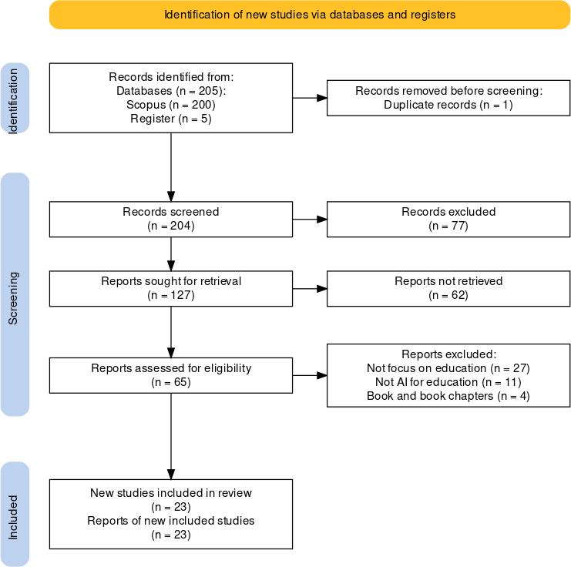
البولياني في البحث. ت إجراء البحث عن المستندات في 75 يناير .7074 ويعرض الرسم البياني 4.l عملية اختيار المنشورات التي سيتم مراجعتها في هذا البحث.
الصورة عبارة عن مخطط تدفق PRISMA )عناصر إعداد التقارير المفضلة
للمراجعات المنهجية والتحليلات الوصفية( المستخدم لوصف عملية اختيار الدراسة في

مراجعات الأدبيات المنهجية.60 بدأت هذه العملية بمرحلة التحديد، حيث ت تحديد إجمالي 705 دراسة من مصدرين رئيسيين: 700 دراسة من قاعدة بيانتً سكوبس و5 دراسات من السجلات. قبل التصفية، تمت إزالة سجل مكرر واحد، مما أدى إلى ترك 704 سجلا للتصفية.
في مرحلة الفحص، من بين 704 سجلات ت فحصها، ت استبعاد 77 منها لأنها لم تستوف المعايير الأولية. علاوة على ذلك، من أصل l77 تقريارا ت تحديدها للاسترجاع،
لم يتم استرجاع z7 تقريارا بنجاح للمرحلة التالية. المرحلة التالية هي تقييم الجدوى، حيث
يتم إجراء تقييم جدوى أكثر تعماقا من بين التقارير ال. z5 التي ت استرجاعها بنجاح.
صدر في هذه المرحلة 47 تقريرا للأسباب: 77 تقريرا لم تركز على التعليم، وll تقريرا لم تتعلق بالذكاء الاصطناعي للتعليم، و4 تقارير عبارة عن كتب ومختارات.
وأخيرا، ت تضمين 73 دراسة جديدة استوفت معايير الاشتمال في مراجعة
الأدبيات. يصور مخطط التدفق الشامل هذا عملية اختيار منهجية وشفافة للدراسة، بدءا
من التحديد الأولي وحتى التضمين النهائي للدراسات ذات الصلة، وفقا لإرشادات
.PRISMA تساعد هذه العملية على ضمان أن تكون مراجعة الأدبيات شاملة وموضوعية، مع الأخذ في الاعتبار الدراسات الأكثر صلة وعالية الجودة.
سنة النشر تتكون الوثائق الواردة في هذا البحث من مقالات صحفية منشورة في السنوات الخمس الماضية، من 70l9 إلى .7073 وتظهر هذه النتائج أن المقالات البحثية حول الذكاء الاصطناعي في التعليم جديدة نسبيا لأن AIEd )الذكاء الاصطناعي للتعليم( نفسه لم يشهد نموا هائلا إلا في السنوات القليلة الماضية. وبصرف النظر عن ذلك، كما

⁶⁰ Salas-Pilco, Xiao, and Hu, “Artificial Intelligence and Learning Analytics in Teacher Education: A Systematic Review.”

هو مبين في الرسم البياني 4.7، فإن اتجاه هذا البحث آخذ في الازدياد، حيث كان عدد
الدراسات في عام 7073 بالطبع أكثر مما كان عليه في العام السابق كما هو مبين في
الرسم البياني 4.7 لأن جمع البيانتً في هذا البحث ت في بداية عام .7074
7
6
5
4
3
2
1
0
2019
2020
2021
2022
2023
يوضح الرسم البياني الشريطي أعلاه عدد المنشورات المستردة للمراجعات المنهجية
للأدبيات كل عام من عام 70l9 إلى عام .7073 وفي عام 70l9، ت استخدام
منشور واحد فقط، مما يشير إلى بداية منخفضة نسبياا في عدد الدراسات المستردة. ومع
ذلك، في عام 7070، كان هناك ارتفاع كبير حيث وصل عدد المنشورات إلى خمسة.
واستمر هذا الاتجاه في الزيادة حتى عام 707l، حيث بلغ عدد المنشورات ذروته بإجمالي ستة منشورات. وفي عام 7077، سينخفض عدد المنشورات قليلا مرة أخرى إلى خمسة.
يُظهر عام 7073 زيادة أخرى، حيث يصل عدد المنشورات مرة أخرى إلى ستة، وهو
نفس عدد المنشورات في عام .707l ويُظهر هذا النمط تقلبات في عدد المنشورات التي يتم تناولها كل عام، مع بلوغ الذروة في عام 707l و.7073
المجلات والناشرون تتوفر جميع المستندات البحثية في l4 نوعا مختلفا من المجلات، مما يعني أنه لا توجد فتحة هي الأكثر أو الأقل هيمنة. وبناء على البيانتً التي ت تحليلها،

ت تحديد ما مجموعه 73 مجلة في هذا البحث. تنتشر هذه المجلات في بلدان مختلفة ولها
تصنيفات ربعية مختلفة. مع الأخذ في الاعتبار أن هذه المجلة تقع ضمن أفضل ربعي
سكوبوس، فإن l7 من أصل 73 مجلة أو حوالي 73.9l٪ تقع في .Q1 يشير هذا إلى
أن غالبية الأبحاث المشاركة في هذه الدراسة ت نشرها في مجلات ذات جودة عالية. تشمل
ساهمت التي Q1 " Computers and Education: Artificial Intelligence " مجلات أمثلة
بستة منشورات و " Sustainability "بأربعة منشورات. تهيمن دول مثل الولايات المتحدة
وسويسرا وهولندا على المنشورات في مجلات Q1، مما يشير إلى مساهمات كبيرة من هذه
البلدان في الأبحاث المتعلقة بالذكاء الاصطناعي في مجال التعليم.
بالإضافة إلى ذلك، هناك 5 مجلات مدرجة في Q2، والتي تمثل 7l.74٪ من
إجمالي المنشورات. وتندرج مجلات مثل " Sciences Applied " و " in Frontiers
Psychology " ضمن هذه الفئة، حيث تظهر سويسرا الهيمنة في هذا الربع. ت إدراج مجلة
، " Wireless Communications and Mobile Computing "وهي ،Q3 في فقط واحدة
والتي شكلت 4.35٪ من إجمالي المنشورات وكانت من المملكة المتحدة. تشير النسب
المئوية الأعلى في Q1 إلى التركيز القوي على الجودة والتأثير العالي في المنشورات البحثية
المتعلقة بالذكاء الاصطناعي في مجال التعليم. وفي الوقت نفسه، يشير وجود المجلات في
الربعين Q2 وQ3 إلى وجود اختلافات في جودة النشر وهو أمر مهم أيضا في توفير منظور
أوسع. يتم عرض مجموعة بيانتً المجلات العلمية والناشر في هذه الدراسة في الجدول 4.l على النحو التالي.
Journal name | rank | Country | n
Applied Sciences | Q2 | Switzerland | 1
Cellular and Molecular Bioengineering | Q2 | United States | 1

Complexity | Q1 | Egypt | 1
Computers and Education:  Artificial Intelligence | Q1 | Netherlands | 6
Education and Information Technologies | Q1 | United States | 1
Education Sciences | Q2 | Switzerland | 1
Frontiers in Psychology | Q2 | Switzerland | 1
IEEE Access | Q1 | United States | 2
IEEE Transactions on  Education | Q1 | United States | 1
Information | Q2 | Switzerland | 1
International Journal of Educational Technology in Higher Education | Q1 | Netherlands | 1
JMIR Medical Education | Q1 | Canada | 1
Sustainability | Q1 | Switzerland | 4
Wireless Communications  and Mobile Computing | Q3 | United  Kingdom | 1
يعرض الجدول تفاصيل المجلات التي ت الحصول على المقالات منها في مراجعة الأدبيات المنهجية. المقالات المأخوذة تأتي من مجلات مختلفة ذات تصنيفات وبلدان مختلفة.
تحتل التي " Computers and Education: Artificial Intelligence " المجلات، هذه بين ومن
المرتبة Q1 والصادرة من هولندا، لديها أكبر عدد من المقالات، أي z مقالات. ساهمت
العديد من المجلات الأخرى مثل " Sustainability " التي حصلت على التصنيف Q1 من

من الولايات المتحدة المصنفة في
" IEEE Access "
مقالات. ساهمت مجلة
4 .ب
سويسرا

المرتبة Q1 بمقالتين. ساهمت معظم المجلات الأخرى بمقال واحد لكل منها، بما في ذلك
الولايات "Cellular and Molecular Bioengineering" ،Q2 سويسرا "Applied Sciences"

" Education and Information Technologies" ،Q1
مصر "Complexity" ،Q2
المتحدة

"Frontiers in Psychology" ،Q2 سويسرا "Education Sciences" ،Q1 المتحدة الولايات

"Information" ،Q1 المتحدة الولايات "IEEE Transaction on Education" ،Q2 سويسرا
International Journal of Educational Technology in Higher " ،Q2 سويسرا
Wireless " ،Q1 كندا "Education JMIR Medical" ،Q1 هولندا "Education
.Q3 انجلترا "Communications and Mobile Computing
بعد ذلك، الجدول 4.7 المنشورات عن الذكاء الاصطناعي في مجال منهج التعليم من مختلف البلدان وطرق البحث على النحو التالي.
ID | authors | title | year | Method | First Author’s Country | AI  Based tools | outcomes
1 | Chiu, Thomas K.F. Xia, Qi Zhou, Xinyan Chai, Ching Sing  Cheng,  Miaoting | Systematic literature review on opportunities, challenges, and future research recommendations of artificial intelligence in education | 202  3 | Systemat ic review | China | AIEd | Teaching competenc e
2 | Xue, Yajing Wang, Yijun | Artificial Intelligence for  Education and  Teaching | 202  3 | Case analysis | China | Mobile app teachin  g | Academic performan ce
3 | Eysenbach, Gunther | The Role of ChatGPT, Generative Language Models, and Artificial Intelligence in Medical Education: A Conversation With ChatGPT and a Call for  Papers | 202  3 | A review | Canada | Open AI | Motivation and engagemen t
4 | King, Michael R. | A Conversation on Artificial Intelligence,  Chatbots, and | 202  3 | A review | Nashville | Chatbot s | Attitude toward AI

Plagiarism in
Higher Education
5 | Nguyen, Andy  Ngo, Ha Ngan  Hong, Yvonne Dang, Belle Nguyen, Bich Phuong  Thi | Ethical principles for artificial intelligence in education | 202  3 | descripti ve qualitativ e | New Zealand | AIEd | Attitude toward AIEd
6 | Wang, Ting Lund, Brady D.  Marengo, Agostino Pagano, Alessandro Mannuru, Nishith Reddy  Teel, Zoë A.  Pange, Jenny | Exploring the Potential Impact of Artificial Intelligence (AI) on International Students in Higher Education: Generative AI, Chatbots, Analytics, and International Student Success | 202  3 | Literatur e review | USA | AIEd | Motivation and engagemen t
7 | Chiu, Thomas K.F. Meng, Helen Chai, Ching Sing  King, Irwin Wong, Savio  Yam, Yeung | Creation and Evaluation of a Pretertiary Artificial Intelligence (AI) Curriculum | 202  2 | A mix- method | China | AIEd | Academic performan ce
8 | Khosravi, Hassan Shum, Simon Buckingham Chen, Guanliang Conati, Cristina Tsai, Yi Shan  Kay, Judy  Knight, Simon | Explainable Artificial Intelligence in education | 202  2 | Case study | Australia | AIEd | Motivation and engagemen t

Martinez- Maldonado, Roberto Sadiq, Shazia Gašević,
Dragan
9 | Lameras, Petros Arnab, Sylvester | Power to the Teachers: An Exploratory Review on Artificial Intelligence in  Education | 202  2 | An Explorat ory review | UK | AIEd | Teaching competenc e
10 | Salas-Pilco, Sdenka Zobeida Xiao, Kejiang Hu, Xinyun | Artificial Intelligence and Learning Analytics in Teacher Education: A Systematic  Review | 202  2 | A  Systemat ic Review | china | AIEd | Teaching competenc e
11 | Yang, Weipeng | Artificial Intelligence education for young children: Why, what, and how in curriculum design and  implementation | 202  2 | descripti ve qualitativ e | china | AI for kids | Academic performan ce
12 | Ahmad, Sayed Fayaz Rahmat, Mohd.  Khairil Mubarik, Muhammad Shujaat Alam, Muhammad Mansoor Hyder, Syed  Irfan | Artificial intelligence and its role in Education | 202  1 | descripti ve qualitativ e | pakistan | Smart learnin g | Motivation and engagemen t
13 | Kuleto, Valentin Ilić, Milena | Exploring opportunities and challenges of  artificial | 202  1 | A case study | serbia | AI and ML | Non- cognitive aspects

 | Dumangiu, Mihail Ranković, Marko Martins, Oliva M.D. Păun, Dan Mihoreanu,  Larisa | intelligence and machine learning in higher  education institutions
14 | Lee, Hyun Suk  Lee, Junga | Applying artificial intelligence in physical education and future  perspectives | 202  1 | study explores | Korea | AI | Motivation and engagemen t
15 | Ouyang, Fan Jiao, Pengcheng | Artificial intelligence in  education: The  three paradigms | 202  1 | A review | China | AIEd | Attitude toward AIEd
16 | Tedre, Matti Toivonen, Tapani Kahila, Juho Vartiainen, Henriikka Valtonen, Teemu Jormanainen  , Ilkka  Pears, Arnold | Teaching machine learning in K-12 Classroom: Pedagogical and technological trajectories for artificial intelligence education | 202  1 | Case study | Finland | AIEd  and ML | Academic performan ce
17 | Zhai, Xuesong Chu, Xiaoyan Chai, Ching Sing  Jong, Morris Siu Yung Istenic, Andreja Spector, Michael  Liu, Jia Bao  Yuan, Jing Li, Yan | A Review of Artificial Intelligence (AI) in Education from 2010 to 2020 | 202  1 | Systemat ic literature review | China | AI | Motivation and engagemen t

18 | Chen, Lijia Chen, Pingping  Lin, Zhijian | Artificial Intelligence in  Education: A Review | 202  0 | A review | China | AIEd | Non- cognitive aspects
19 | Chen, Xieling Xie, Haoran Zou, Di  Hwang, Gwo  Jen | Application and theory gaps during the rise of Artificial Intelligence in Education | 202  0 | A  Systemat ic Review | China | AIEd | Non- cognitive aspects
20 | Chiu, Thomas K.F. Chai, Ching Sing | Sustainable curriculum planning for artificial intelligence education: A self- determination  theory perspective | 202  0 | qualitativ e study | China | AI | Academic performan ce
21 | Hwang, Gwo Jen  Xie, Haoran Wah, Benjamin W. Gašević,  Dragan | Vision, challenges, roles and research issues of Artificial Intelligence in Education | 202  0 | qualitativ e study | Taiwan | AIED | Non- cognitive aspects
22 | Luan, Hui Geczy, Peter Lai, Hollis Gobert, Janice Yang, Stephen J.H. Ogata, Hiroaki  Baltes, Jacky Guerra, Rodrigo  Li, Ping  Tsai, Chin Chung | Challenges and Future Directions of Big Data and Artificial Intelligence in Education | 202  0 | qualitativ e study | Taiwan | AI | Attitude toward AI
23 | Zawacki- Richter, Olaf Marín, Victoria I. Bond,  Melissa | Systematic review of research on artificial intelligence applications in higher education – | 201  9 | A  systemati c review | Germany | AIEd | Motivation and engagemen t

 | Gouverneur,  Franziska | where are the  educators?
أظهرت المنشورات المتعلقة بالذكاء الاصطناعي في التعليم زيادة كبيرة في السنوات
الأخيرة، حيث بلغت ذروتها في عام 7073 ب. z منشورات. كما يظهر عامي 7070
و7077 نشاطاا عالياا بإصدار 5 إصدارات لكل منهما. وفي عام 707l، ت تحديد z
منشورات. أول منشور في هذه القائمة يعود إلى عام .70l9 مع سيطرة الصين على عدد المنشورات، مما يشير إلى مساهمة كبيرة في أبحاث الذكاء الاصطناعي في مجال التعليم. تأتي
المنشورات أيضاا من دول مختلفة مثل الولايات المتحدة وكندا وأستراليا ونيوزيلندا وباكستان وصربيا وكوريا وفنلندا وألمانيا وتايوان. الأساليب المستخدمة في البحث متنوعة للغاية، بما
في ذلك المراجعات المنهجية، وتحليل الحالة، والدراسات الوصفية النوعية، والدراسات المختلطة، والدراسات الاستكشافية. يتم تطبيق العديد من الأدوات القائمة على الذكاء
الاصطناعي في هذا البحث، مثل AIEd )الذكاء الاصطناعي في التعليم61( ، وتطبيقات
التدريس عبر الهاتف المحمول62، و Chatbots⁶³، و AI Open 64، والتعلم الذكي، والذكاء
الاصطناعي للأطفال65، والذكاء الاصطناعي والتعلم الآلي 66(ML) . لذلك حصل هذا

⁶¹Andy Nguyen et al., “Ethical Principles for Artificial Intelligence in Education,” Education and Information Technologies 28, no. 4 (2023): 4221–41, https://doi.org/10.1007/s10639-022-11316-w.
⁶² Chen et al., “Application and Theory Gaps during the Rise of Artificial Intelligence in Education.”
⁶³ Michael R. King, “A Conversation on Artificial Intelligence, Chatbots, and Plagiarism in Higher Education,” Cellular and Molecular Bioengineering 16, no. 1 (2023): 1–2, https://doi.org/10.1007/s12195-022-00754-8.
⁶⁴ Gunther Eysenbach, “The Role of ChatGPT, Generative Language Models, and Artificial Intelligence in Medical Education: A Conversation With ChatGPT and a Call for Papers,” JMIR Medical Education 9, no. 1 (2023): 1–13, https://doi.org/10.2196/46885.
⁶⁵ Weipeng Yang, “Artificial Intelligence Education for Young Children: Why, What, and How in Curriculum Design and Implementation,” Computers and Education: Artificial Intelligence, no. 3 (2022): 1–7, https://doi.org/10.1016/j.caeai.2022.100061.
⁶⁶Tedre et al., “Teaching Machine Learning in K-12 Classroom: Pedagogical and Technological Trajectories for Artificial Intelligence Education.”

البحث على نتائج مختلفة مثل زيادة الأداء الأكاديمي، وكفاءة التدريس، وتحفيز الطلاب
ومشاركتهم، والاتجاهات تجاه الذكاء الاصطناعي، والجوانب غير المعرفية.
يوضح الجدول أعلاه زيادة كبيرة في الأبحاث حول تطبيق الذكاء الاصطناعي في التعليم خلال السنوات القليلة الماضية. غالبية المنشورات تأتي من الصين، مما يساهم بشكل كبير في هذا المجال. استخدمت هذه الدراسات مجموعة متنوعة من الأساليب، بما في ذلك المراجعات المنهجية، وتحليل الحالة، والوصف النوعي، مما يعكس نهجا شاملا لاستكشاف
هذا الموضوع. وتتنوع أدوات الذكاء الاصطناعي المستخدمة، من AIEd، وتطبيقات
التدريس عبر الهاتف المحمول، إلى روبوتات الدردشة والتعلم الذكي. وتظهر نتائج البحث
التأثير الإيجابي للذكاء الاصطناعي على الأداء الأكاديمي، وكفاءة التدريس، وتحفيز الطلاب ومشاركتهم، بالإضافة إلى استكشاف المواقف تجاه الذكاء الاصطناعي والجوانب غير المعرفية الأخرى. وتشمل المواضيع التي يتم تناولها مناهج الذكاء الاصطناعي، وأخلاقيات الذكاء الاصطناعي في التعليم، وتطبيق الذكاء الاصطناعي في مختلف مستويات التعليم، مما يوضح أن الذكاء الاصطناعي لديه إمكانتً كبيرة لإحداث ثورة في التعليم في المستقبل.

المبحث الثاني : دور الذكاء الاصطناعي فى تطوير منهج اللغة العربية
تتكون مجموعة البيانتً البحثية هذه من l4 وثيقة نهائية ذات صلة منشورة
باستخدام طرق مختلفة وتستخدم في سياقات قطرية مختلفة. بناءا على تحليل محتويات
مجموعة البيانتً، من المعروف أن المقالة بأكملها تحتوي على نتائج البحث. تحتوي مجموعة البيانتً البحثية هذه أيضا على أوراق مفاهيمية ونوعية، والتي توضح أنه ت دمج الذكاء الاصطناعي على نطاق واسع في التعليم مثل التدريس والإدارة وتخصيص الطلاب. بالإضافة إلى ذلك، تستخدم الوثائق الستة عشر الموجودة في مجموعة البيانتً الخاصة بنا سياقات

قطرية مختلفة في آسيا وأوروبا والأمريكتين. وهذا يعني وجود ظاهرة عالمية في تكامل الذكاء الاصطناعي. غالبا ما يتم تصنيف ترميز وتحليل AIEd إلى ثلاثة مجالات:67 التعلم والتدريس والتقييم. ومع ذلك، تعد الإدارة التعليمية أيضا مجالا مهما جدا في أبحاث .AIEd لذلك، توسع هذه الدراسة مجالات البحث التربوي لتطبيقات الذكاء الاصطناعي إلى أربعة: التعلم والتدريس والتقييم والإدارة. لقد قمنا بتصنيف أنظمة الذكاء الاصطناعي التي تمت مراجعتها وفقا لأدوارها كما ذكر المؤلفون. على سبيل المثال، إذا ت استخدام الذكاء الاصطناعي لتحليل أداء الطلاب، فسوف يندرج ضمن فئة التقييم.
ومن خلال تخصيص منهج، يمكن للذكاء الاصطناعي أن يساعد في إنشاء تجارب تعليمية مصممة خصيصا لتلبية الاحتياجات الفردية للطلاب.68 ومن خلال تحليل بيانتً تعلم الطلاب، يمكن للذكاء الاصطناعي تحديد نقاط الضعف والقوة لديهم69، واقتراح المواد المناسبة لتحسين فهمهم. يمكن للذكاء الاصطناعي أتمتة المهام الإدارية مثل وضع الدرجات وإعداد التقارير وتحليل البيانتً، حتى يتمكن المعلمون من التركيز بشكل أكبر على التدريس والتفاعل مع الطلاب.70 الوصول إلى مصادر التعلم من خلال توفير الوصول إلى مصادر التعلم الرقمية المختلفة، مما يساعد الطلاب في الحصول على معلومات ومواد تعليمية أوسع وأحدث.
دور الذكاء الاصطناعي في تطوير منهج اللغة العربية من خلال عدة خطوات
لدمج الذكاء الاصطناعي في منهج اللغة العربية في إندونيسيا على النحو التالي.

⁶⁷ Thomas K.F. Chiu et al., “Systematic Literature Review on Opportunities, Challenges, and Future Research Recommendations of Artificial Intelligence in Education,” Computers and Education: Artificial Intelligence, no. 4 (2023): 1–15, https://doi.org/10.1016/j.caeai.2022.100118.
⁶⁸ Chen, Chen, and Lin, “Artificial Intelligence in Education: A Review.”
⁶⁹ Ting Wang et al., “Exploring the Potential Impact of Artificial Intelligence (AI) on International Students in Higher Education: Generative AI, Chatbots, Analytics, and International Student Success,” Applied Sciences 13 (2023): 1–15, https://doi.org/10.3390/app13116716.
⁷⁰ Wang et al.

.l تحليل البيانتً لتخصيص المنهج71
يمكن استخدام الذكاء الاصطناعي لتحليل بيانتً الطلاب، مثل التحصيل
الأكاديمي والاهتمامات وأساليب التعلم. ومن خلال هذا التحليل، يمكن تعديل المنهج لتلبية احتياجات الطلاب الفردية. يمكن لنظام الذكاء الاصطناعي أن يوصي بمواد تعليمية تناسب نقاط القوة والضعف لدى كل طالب، بحيث تصبح عملية التعلم أكثر فعالية وتخصيصا.
.7 التعلم التكيفي72
يمكن للذكاء الاصطناعي أن يدعم التعلم التكيفي الذي يسمح للمنهج بالتكيف مع مستوى فهم الطلاب في الوقت الفعلي. يمكن لمنصات التعلم القائمة على الذكاء الاصطناعي، مثل المعلمين الأذكياء، تعديل مستوى صعوبة الأسئلة وتقديم التعليقات المناسبة، مما يساعد الطلاب على التعلم بالسرعة التي تناسبهم.
.3 التقييم التلقائي73
يمكن استخدام أنظمة الذكاء الاصطناعي لتقييم الواجبات والاختبارات تلقائيا. باستخدام تقنية معالجة اللغة الطبيعية، يمكن للذكاء الاصطناعي تصنيف المقالات والإجابات المكتوبة بشكل أكثر كفاءة، وتوفير تعليقات فورية للطلاب، وتقليل عبء العمل على المعلم.

⁷¹Thomas K.F. Chiu et al., “Creation and Evaluation of a Pretertiary Artificial Intelligence (AI) Curriculum,” IEEE Transactions on Education 65, no. 1 (2022): 30–39, https://doi.org/10.1109/TE.2021.3085878.
⁷² Xuesong Zhai et al., “A Review of Artificial Intelligence (AI) in Education from 2010 to 2020,” Complexity, 2021, 1–18, https://doi.org/10.1155/2021/8812542.
⁷³ Hyun Suk Lee and Junga Lee, “Applying Artificial Intelligence in Physical Education and Future Perspectives,” Sustainability 13, no. 1 (2021): 1–16, https://doi.org/10.3390/su13010351.

.4 تطوير المواد التعليمية7574
يمكن أن يساعد الذكاء الاصطناعي في تطوير مواد تعليمية تفاعلية ومثيرة للاهتمام. على سبيل المثال، يمكن استخدام الذكاء الاصطناعي لإنشاء محتوى فيديو تعليمي وعمليات محاكاة وألعاب يمكن أن تجعل التعلم أكثر جاذبية وغامرة. يمكن استخدام تقنيات مثل الواقع الافتراضي المبني على الذكاء الاصطناعي لإنشاء تجارب تعليمية غامرة.
.5 روبوتات الدردشة والمساعدين الافتراضيين7776
يمكن لروبوتات الدردشة والمساعدين الافتراضيين التي تعمل بالذكاء الاصطناعي مساعدة الطلاب في الأسئلة المتداولة وتقديم إجابات سريعة لأسئلة الطلاب ومساعدتهم في العثور على موارد الدراسة المناسبة وتذكيرهم بجداول الدراسة والمواعيد النهائية.
يوفر دمج الذكاء الاصطناعي في تطوير منهج اللغة العربية دور عظيم لتحسين
جودة التعليم وإعداد الطلاب لمواجهة تحديات المستقبل.78 ومع ذلك، فإن هذا يثير أيضا تحديات يجب التغلب عليها، بما في ذلك قضايا البنية التحتية والتدريب والتكاليف، فضلا

⁷⁴ Chen, Chen, and Lin, “Artificial Intelligence in Education: A Review.”
⁷⁵ Lameras and Arnab, “Power to the Teachers: An Exploratory Review on Artificial Intelligence in Education.”
⁷⁶Valentin Kuleto et al., “Exploring Opportunities and Challenges of Artificial Intelligence and Machine Learning in Higher Education Institutions,” Sustainability 13, no. 18 (2021): 1–16, https://doi.org/10.3390/su131810424.
⁷⁷Wang et al., “Exploring the Potential Impact of Artificial Intelligence (AI) on International Students in Higher Education: Generative AI, Chatbots, Analytics, and International Student Success.”
⁷⁸Ni Putu Oka Agustini, “Examining the Role of Chat GPT as a Learning Tool in Promoting Students’ English Language Learning Autonomy Relevant to Kurikulum Merdeka Belajar,” EDUKASIA: Jurnal Pendidikan Dan Pembelajaran 4, no. 2 (2023): 921–34, http://jurnaledukasia.org/index.php/edukasia/article/view/373.

عن الآثار الأخلاقية المتعلقة بخصوصية البيانتً وعدالة الوصول إليها.79 ومن خلال اتباع نهج دقيق وتعاوني، يمكن أن يصبح الذكاء الاصطناعي أداة قوية لتسريع التحول التعليمي.
وفي ملاحظة دور الذكاء الاصطناعي في تطوير منهج اللغة العربية لا بد من
الاهتمام بتوفير أدوات تعليمية أكثر تطورا وفعالية، وزيادة مشاركة الطلاب، وتسريع عملية التعلم.80 من خلال دمج الذكاء الاصطناعي في المناهج الدراسية يمكن أن يساعد الطلاب على تطوير مهارات القرن الحادي والعشرين المهمة مثل التفكير النقدي والإبداع ومحو الأمية التكنولوجية.81وتسمح الكفاءة التشغيلية82، أي من خلال أتمتة المهام الإدارية والتحليلية، بتخصيص الموارد بشكل أكثر فعالية. البنية التحتية التكنولوجية83، وهذا يعتمد بشكل كبير على البنية التحتية التكنولوجية الكافية، والتي قد تشكل تحديا في المناطق ذات الوصول المحدود للإنترنت والأجهزة. دور تكنولوجيا الذكاء الاصطناعي استثمارات كبيرة.84 تحتاج الحكومة والمؤسسات التعليمية إلى إيجاد حل لتمويل هذا الدور.
الذكاء الاصطناعي يشجع على تدريب المعلمين85، في هذه الحالة، يحتاج المعلمون حقا إلى التدريب على استخدام تكنولوجيا الذكاء الاصطناعي بشكل فعال. يتضمن ذلك فهم كيفية عمل الذكاء الاصطناعي، وكيفية دمجه في التدريس، وكيفية معالجة القضايا الأخلاقية التي قد تنشأ.

⁷⁹ Nguyen et al., “Ethical Principles for Artificial Intelligence in Education.”
⁸⁰ Chen, Chen, and Lin, “Artificial Intelligence in Education: A Review.”
⁸¹Tedre et al., “Teaching Machine Learning in K-12 Classroom: Pedagogical and Technological Trajectories for Artificial Intelligence Education.”
⁸² Sayed Fayaz Ahmad et al., “Artificial Intelligence and Its Role in Education,” Sustainability 13 (2021): 1–11, https://doi.org/https://doi.org/10.3390/su132212902.
⁸³ Gwo-Jen Hwang et al., “Vision, Challenges, Roles and Research Issues of Artificial Intelligence in Education,” Computers and Education: Artificial Intelligence, no. 1 (2020): 100001, https://doi.org/10.1016/j.caeai.2020.100001.
⁸⁴Hui Luan et al., “Challenges and Future Directions of Big Data and Artificial Intelligence in Education,” Frontiers in Psychology 11 (2020): 1–11, https://doi.org/10.3389/fpsyg.2020.580820.
⁸⁵ Kuleto et al., “Exploring Opportunities and Challenges of Artificial Intelligence and Machine Learning in Higher Education Institutions.”

الفصل الخامس مناقشة نتائج البحث
أ- الدراسات عن الذكاء الاصطناعي فى مجال منهج التعليم
ت اختيار المقالات ذات الصلة بمنهج التعليم ذات الآثار الثابتة فقط لهذه المراجعة.
لتحديد المقالات المنشورة ذات الصلة، حدد المؤلفون العناوين أو الكلمات الرئيسية أو الملخصات التي ت الحصول عليها من أداة البحث المنشورة أو المنشورة في الفترة من 70l9 إلى .7073 وشمل هذا التحقيق فقط مقالات المجلات التي راجعها النظراء والمنشورة باللغة
الإنجليزية. تختلف معايير التضمين والاستبعاد قليلاا لكل قاعدة بيانتً بسبب الخصائص والوظائف الفريدة لمحرك البحث. للحصول على الأدبيات ذات الصلة، ت إجراء مراجعة المحتوى على الوثائق الثلاثة والعشرين النهائية.
يكشف فحص الأدبيات كيف يفيد استخدامه التعليم العالي ويغطي جوانب مختلفة من تحليلات التعلم التي تفحص العمليات التعليمية عن كثب لتحسين التعلم. تشمل المزايا الأخرى استخدام التحليلات الأكاديمية التي تُنشئ تغييرات نتيجة لتطبيق الخوارزميات
على نقاط البيانتً المختلفة لتحسين التعلم. ومن خلال التحليل الدقيق لهذه الجوانب،
يمكن للباحثين تحديد المعلومات المفيدة التي يمكن أن تفيد المؤسسات التعليمية والطلاب والمعلمين والباحثين بطرق مختلفة. وتشمل الفوائد التي تعود على أصحاب المصلحة هؤلاء تطوير المناهج الدراسية، ونتائج تعلم الطلاب وسلوكهم، والتعلم الشخصي، وتحسين أداء المعلمين، وفرص العمل بعد التعليم، وزيادة البحث في مجال التعليم.
تسلط هذه المراجعة المنهجية الضوء على كيفية اعتماد الذكاء الاصطناعي تدريجيا لدعم أنشطة التدريس في مستويات التعليم المختلفة. ومع ذلك، فإن معدل اعتماد الذكاء

الاصطناعي في التعليم لا يزال بطيئا مقارنة بالمجالات الأخرى، مثل الطب والصناعة.86
يقدم هذا البحث العديد من الابتكارات التعليمية القائمة على الأدلة من خلال تطبيق تكنولوجيا الذكاء الاصطناعي في تعليم المعلمين. يؤدي دمج الذكاء الاصطناعي في التعليم
إلى تأثيرات مهمة مختلفة. وينصب التركيز الأكبر على" التحفيز والمشاركة"87، مع تسليط
الضوء على أهمية إبقاء الطلاب متحمسين ومشاركين في عملية التعلم. تتيح تقنيات الذكاء الاصطناعي، مثل منصات التعلم التكيفية والمعلمين التفاعليين، تجربة تعليمية أكثر تخصيصا واستجابة. ويساعد ذلك في إنشاء بيئة تعليمية جذابة وتفاعلية، بحيث يتم تشجيع الطلاب بشكل أكبر على التعلم والمشاركة بنشاط في الأنشطة الأكاديمية.
بالإضافة إلى ذلك، يعد" الإنجاز الأكاديمي 88" أيضا محورا رئيسيا في البحث
وتطبيق الذكاء الاصطناعي في التعليم. يتمتع الذكاء الاصطناعي بإمكانتً كبيرة لتحسين النتائج الأكاديمية للطلاب بعدة طرق. على سبيل المثال، يمكن للذكاء الاصطناعي تحليل بيانتً الطلاب لتحديد المجالات التي تحتاج إلى تحسين، وتقديم التعليقات في الوقت المناسب، وتقديم موارد تعليمية مصممة خصيصا لتلبية الاحتياجات الفردية. وبهذه الطريقة، يساعد الذكاء الاصطناعي الطلاب على فهم المواد الدراسية بشكل أفضل، والتغلب على صعوبات التعلم، وتحقيق أداء أكاديمي أفضل.

⁸⁶Eysenbach, “The Role of ChatGPT, Generative Language Models, and Artificial Intelligence in Medical Education: A Conversation With ChatGPT and a Call for Papers.”
⁸⁷ Khosravi et al., “Explainable Artificial Intelligence in Education.”
⁸⁸Thomas K.F. Chiu and Ching Sing Chai, “Sustainable Curriculum Planning for Artificial Intelligence Education: A Self-Determination Theory Perspective,” Sustainability 12, no. 14 (2020): 1–18, https://doi.org/10.3390/su12145568.

ومن نحًية أخرى، تشير" كفاءة التدريس89" إلى أن الذكاء الاصطناعي يستخدم أيضاا لتحسين قدرات المعلم وفعاليته. ومن خلال أدوات التطوير المهني القائمة على الذكاء الاصطناعي، يمكن للمدرسين الحصول على تدريب شخصي، واكتساب نظرة ثاقبة حول
أفضل ممارسات التدريس، والوصول إلى الموارد التي يمكن أن تساعدهم على التدريس بشكل
أفضل. وهذا لا يؤدي إلى تحسين جودة التدريس فحسب، بل يضمن أيضاا استمرار
المعلمين في التطور المهني مع تقدم تكنولوجيا التعليم.

علاوة على ذلك، يعد" الموقف تجاه 90"AIEd جانبا مهما يجب مراعاته. يعد فهم
وتكوين تصورات حول الذكاء الاصطناعي في التعليم أمارا بالغ الأهمية للطلاب والمعلمين
ليشعروا بالراحة عند استخدام هذه التكنولوجيا. إذا أمكن بناء موقف إيجابي تجاه AIEd، فإن قبول واعتماد تكنولوجيا الذكاء الاصطناعي في عملية التدريس والتعلم سيكون أسهل وأكثر فعالية. ويشمل ذلك الجهود المبذولة لتثقيف الطلاب والمعلمين حول فوائد الذكاء الاصطناعي ومخاطره المحتملة، بالإضافة إلى ضمان أن يكون استخدام الذكاء الاصطناعي دائما أخلاقيا ومسؤولا.
وأخيرا، فإن" الجوانب غير المعرفية91" مثل الذكاء العاطفي والمرونة والمهارات
الاجتماعية تحظى أيضا بالاهتمام في دمج الذكاء الاصطناعي في التعليم. وهذا يدل على أن التعليم القائم على الذكاء الاصطناعي لا يركز فقط على التحصيل الأكاديمي ولكن أيضاا على التطوير الشامل للطلاب.92 يمكن أن يساعد الذكاء الاصطناعي في تحديد

⁸⁹ Chiu et al., “Systematic Literature Review on Opportunities, Challenges, and Future Research Recommendations of Artificial Intelligence in Education.”
⁹⁰ Nguyen et al., “Ethical Principles for Artificial Intelligence in Education.”
⁹¹ Chen et al., “Application and Theory Gaps during the Rise of Artificial Intelligence in Education.”
⁹² Hwang et al., “Vision, Challenges, Roles and Research Issues of Artificial Intelligence in Education.”

وتطوير المهارات غير المعرفية التي تعتبر مهمة للنجاح في الحياة، مثل القدرة على العمل ضمن فرق، ومهارات الاتصال، والقدرة على التكيف.

ب- دور الذكاء الاصطناعي فى تطوير منهج اللغة العربية
ما هو وثيق الصلة بمفهوم تطوير منهج اللغة العربية الذي يعطي الأولوية للتعلم
المتمايز ويوفر فوائد كبيرة لعملية التدريس والتعلم هو كيف يساعد الذكاء الاصطناعي المعلمين على فهم احتياجات الطلاب الفردية بشكل أفضل. تتيح هذه المعلومات للمعلمين تطوير استراتيجيات تدريس أكثر تخصيصا وتكيفا، مما يضمن حصول كل طالب على إرشادات مصممة خصيصا لتلبية احتياجاته.
في منهج اللغة العربية، تتيح العديد من الأدوار المذكورة تعلما أكثر تكيفا وشخصية وكفاءة. يدعم الذكاء الاصطناعي تعديلات المناهج الدراسية في الوقت الفعلي بناء على مستوى فهم الطلاب، ويوفر تقييمات آلية سريعة ودقيقة، ويساعد في تطوير مواد تعليمية تفاعلية مثل مقاطع الفيديو وعمليات المحاكاة والواقع الافتراضي.93 بالإضافة إلى ذلك، توفر روبوتات الدردشة والمساعدين الافتراضيين القائمة على الذكاء الاصطناعي دعما إضافيا للطلاب، وتجد موارد التعلم المناسبة.
ولدور الذكاء الاصطناعي آثار في منهج التعليم أمرا بالغ الأهمية يجب مراعاته
لضمان استخدام هذه التكنولوجيا بشكل عادل وشفاف ولصالح جميع الأطراف المعنية. إن السياسات الواضحة واللوائح الصارمة والنهج الشامل هي المفتاح للتغلب على هذه التحديات الأخلاقية. ومن خلال اتباع النهج الصحيح، يمكن أن يكون الذكاء الاصطناعي

⁹³ Luan et al., “Challenges and Future Directions of Big Data and Artificial Intelligence in Education.”

أداة مفيدة للغاية في تحسين جودة التعليم دون المساس بالقيم الأخلاقية الأساسية. فيما يلي بعض الآثار الأخلاقية التي يجب أن تكون على دراية بها.
.l غالبا ما تتضمن الخصوصية والأمان باستخدام الذكاء الاصطناعي في التعليم94
جمعا هائلا لبيانتً الطلاب وتحليلها. يمكن أن تشمل هذه البيانتً البيانتً
الشخصية والأكاديمية والسلوكية وحتى البيومترية. لذلك، من المهم التأكد من حماية بيانتً الطلاب بشكل صارم وعدم إساءة استخدامها. من بين الإجراءات الأمنية القوية لحماية بيانتً الطلاب من الوصول غير المصرح به أو التسريبات هي التقنيات المجهولة لحماية هوية الطالب عند استخدام البيانتً.
.7 فجوة الوصول إلى التكنولوجيا95، يمكن أن يؤدي استخدام الذكاء الاصطناعي أيضا إلى تفاقم الفجوة الرقمية إذا لم يكن لدى جميع الطلاب إمكانية الوصول إلى التكنولوجيا على قدم المساواة. وهذا يمكن أن يخلق الظلم في فرص التعلم. وتتمثل الآثار الأخلاقية لهذه الاستراتيجية في ضمان أن جميع الطلاب، بما في ذلك أولئك الذين يعيشون في المناطق النائية أو المحرومة، لديهم بنية تحتية تكنولوجية كافية في جميع أنحاء المنطقة، بما في ذلك اتصالات إنترنت مستقرة وأجهزة كافية.
.3 التأثير على دور المعلمين من خلال ضمان استخدام الذكاء الاصطناعي لدعم المعلمين وتمكينهم96، وليس لاستبدالهم. يجب أن يساعد الذكاء الاصطناعي المعلمين في المهام الإدارية ويقدم رؤى إضافية، حتى يتمكنوا من التركيز على

⁹⁴ Nguyen et al., “Ethical Principles for Artificial Intelligence in Education.”
⁹⁵Wang et al., “Exploring the Potential Impact of Artificial Intelligence (AI) on International Students in Higher Education: Generative AI, Chatbots, Analytics, and International Student Success.”
⁹⁶Hassan Khosravi et al., “Explainable Artificial Intelligence in Education,” Computers and Education: Artificial Intelligence, no. 3 (2022): 1–22, https://doi.org/10.1016/j.caeai.2022.100074.

التفاعلات والتدريس الأكثر فائدة. بالإضافة إلى التدريب الكافي للمعلمين على استخدام تكنولوجيا الذكاء الاصطناعي بشكل فعال وأخلاقي.
.4 تتضمن حقوق الطلاب ورفاهيتهم97 ضمان تزويد الطلاب وأولياء أمورهم
بالمعلومات الكافية وتقديم موافقة مستنيرة حول كيفية استخدام بيانتًهم. وتجنب
الاستخدامات التي قد تضرهم أو تستغلهم.
بشكل عام، يقدم هذا البحث رؤى مهمة حول حالة البحث حول الذكاء
الاصطناعي في تطوير منهج اللغة العربية حيث يجب أن يستمر التعليم في التكيف وإدخال
استخدام التقنيات الجديدة تدريجيا للمعلمين والطلاب. يقدم دور التكنولوجيا الرقمية في
التعليم الفرص في تطوير منهج اللغة العربية. ذكر الباحثون أن الذكاء الاصطناعي قد وفر العديد من الفرص للمعلمين، بما في ذلك التقييمات الآلية التي توفر الدعم لتقليل عبء عمل المعلم، والتعلم التكيفي الذي يحدد المجالات التي تحتاج إلى توفير تجارب تعليمية أكثر تركيزا، والذكاء الاصطناعي الذي يمكن أن يكون مساعدا افتراضيا مفيدا للمعلمين.98 يقدم العالم المعقد ظروفا جديدة، حيث قد تتطلب التغييرات غير المتوقعة من المعلمين تقديم
التدريس من خلال استخدام التكنولوجيا، لأنها تعزز تدريسهم وتدعم تجارب التعلم
للطلاب.
يتمتع الذكاء الاصطناعي التوليدي بالقدرة على أن يكون أداة قيمة للمعلمين والطلاب والمؤسسات.10099 ومع ذلك، فإن المخاوف المتعلقة بدقة المعلومات الناتجة،

⁹⁷ Khosravi et al.
⁹⁸ Ahmad et al., “Artificial Intelligence and Its Role in Education.”
⁹⁹ Wang et al., “Exploring the Potential Impact of Artificial Intelligence (AI) on International Students in Higher Education: Generative AI, Chatbots, Analytics, and International Student Success.”
¹⁰⁰ Yang, “Artificial Intelligence Education for Young Children: Why, What, and How in Curriculum Design and Implementation.”
4z

واحتمال التحيز، والاستخدام الأخلاقي للأدوات تحتاج إلى النظر فيها بعناية لتطبيقها الناجح في التعليم. على الرغم من أن هذه المراجعات المنهجية شاملة قدر الإمكان، إلا أن كل مراجعة محدودة باستراتيجية البحث الخاصة بها. على الرغم من أن قواعد بيانتً البحوث التعليمية الثلاث المختارة كبيرة وعالمية النطاق، إلا أنه ت البحث في تطبيق معايير المقالات التي راجعها النظراء المنشورة باللغة الإنجليزية فقط أو المقالات غير المنشورة في المجلات المفهرسة في قواعد البيانتً.
يمكننا أن ننظر إلى نتائج أخرى في هذه الدراسة للمساعدة في تفسير هذا الاتجاه. تظهر النتائج التي توصلنا إليها أن غالبية المقالات التي ت تحليلها ركزت على استكشاف الذكاء الاصطناعي في التعليم والمبادئ الأخلاقية في استخدامه. وهذا يسلط الضوء على
الاتجاه السائد في مراجعة الباحثين للممارسين المشاركين في شراكات صغيرة الحجم تركز
على تحسين التدريس والتعلم. إن تغلغل الذكاء الاصطناعي في كل مجال من مجالات الممارسة التعليمية قد أدى بلا شك إلى تقليص التطوير الشخصي والمهني للمعلمين
والطلاب مع العديد من الفرص. تُظهر الأدبيات الموجودة مجموعة متنوعة من وجهات
النظر فيما يتعلق باستخدام الذكاء الاصطناعي في التعليم، بدءاا من الجوانب غير التعليمية على سبيل المثال، الجدولة، وتخصيص الموارد، وتوفير معلومات حول الطلاب أو إيجاد تغييرات في مشاركة الطلاب أثناء تعلم اللغة الأجنبية.
ينظر إلى الذكاء الاصطتاعي للتعليم كأداة مؤثرة لتمكين نماذج جديدة في التدريس والتقدم التكنولوجي والابتكارات في البحوث التعليمية التي كانت تعتبر مستحيلة في الفصول الدراسية التقليدية.101 فهو يتيح التعلم التعاوني بمساعدة الكمبيوتر أو مجموعات

¹⁰¹ Hwang et al., “Vision, Challenges, Roles and Research Issues of Artificial Intelligence in Education.”

المناقشة غير المتزامنة، مما يتيح التعلم الشخصي والفعال من حيث التكلفة من خلال أنظمة
الملاحة التي تعمل بالخوارزمية. ولذلك، تشير الأدلة المتزايدة إلى دور الذكاء الاصطتاعي
للتعليم في دفع تحول المعرفة والإدراك والثقافة.102 على الرغم من الجهود الأخيرة التي بذلت لتوفير المبادئ التوجيهية الأخلاقية للذكاء الاصطتاعي للتعليم، لا تزال هناك أسئلة بشأن الإجماع العالمي والمبادئ التوجيهية القياسية للذكاء الاصطتاعي للتعليم.
على الرغم من قدرته على إحداث ثورة في التعليم103، إلا أن العديد من التحديات تواجه الباحثين والممارسين المشاركين في الأنشطة أو الأنظمة لإعداد الذكاء الاصطناعي لفهم التعليم، وتطوير أنظمة بيانتً عالية الجودة وشاملة، وضمان الأخلاقيات والشفافية في جمع البيانتً واستخدامها ونشرها. لأن الأنظمة والإجماع الأخلاقي مطلوب للاستفادة من إمكانياته المختلفة في التعليم.

¹⁰² Fan Ouyang and Pengcheng Jiao, “Artificial Intelligence in Education: The Three Paradigms,” Computers and Education: Artificial Intelligence, no. 2 (2021): 1–6, https://doi.org/10.1016/j.caeai.2021.100020.
¹⁰³ Ouyang and Jiao.

الفصل السادس الخاتمة
أ- ملخص نتائج البحث
يستخدم هذا البحث مراجعة منهجية استنادا إلى إطار عناصر إعداد التقارير
المفضلة للمراجعات المنهجية والتحليلات الوصفية من خلال توفير إرشادات واضحة
لإجراء مراجعة الأدبيات بدءاا من التحديد والفحص وحتى إدراج واستبعاد الدراسات ذات
الصلة. يضمن هذا النهج الشفافية وإمكانية تكرار عملية مراجعة الأدبيات التي ت إجراؤها. بدأت عملية اختيار الدراسة في مراجعة الأدبيات هذه من التحديد الأولي ل. 705 دراسة من قاعدة بيانتً سكوبس وسجلات. بعد إزالة سجل واحد مكرر، يكون هناك 704
سجلا لتصفيتها. بعد ذلك، ت استبعاد 77 سجلا لأنها لم تستوف المعايير الأولية، مما
ترك l77 تقريرا لمزيد من المراجعة. ومن بين هذه التقارير، لم يتم نقل z7 تقريارا بنجاح إلى
المرحلة التالية. في مرحلة تقييم الأهلية، ت استبعاد 47 تقريارا لأسباب مختلفة، لذلك
استوفت 73 دراسة فقط معايير الاشتمال وأدرجت في مراجعة الأدبيات. تضمنت هذه
الدراسة مقالات من l4 مجلة مختلفة، مع أغلبية المقالات 73.9l)٪( المنشورة في مجلات المرتبة .Q1 تأتي معظم المجلات من دول مثل الولايات المتحدة وسويسرا وهولندا. يحدد هذا البحث مختلف أساليب وأدوات البحث القائمة على الذكاء الاصطناعي المستخدمة في التعليم، مثل الذكاء الاصتناعي للتعليم، وتطبيقات التدريس عبر الهاتف المحمول، و روبوتات الدردشة، والتعلم الذكي. توضح هذه الدراسات التأثير الإيجابي للذكاء الاصطناعي على الأداء الأكاديمي، وكفاءة التدريس، والتحفيز، ومشاركة الطلاب، بالإضافة إلى المواقف تجاه الذكاء الاصطناعي.

أما دور الذكاء الاصطناعي في تطوير منهج اللغة العربية هو:
تحليل البيانتً لتخصيص المنهج مثل التحصيل الأكاديمي والاهتمامات وأساليب | .l
التعلم. ومن خلال هذا التحليل، يمكن تعديل المنهج لتلبية احتياجات الطلاب
الفردية.
التعلم التكيفي يسمح لمنهج اللغة العربية بالتكيف مع مستوى فهم الطلاب في  الوقت الفعلي. | .7
التقييم التلقائي يمكن للذكاء الاصطناعي تصنيف منهج اللغة العربية بشكل أكثر | .3
كفاءة، وتوفير تعليقات فورية للطلاب، وتقليل عبء العمل على المعلم.
تطوير المواد التعليمية يمكن أن يساعد الذكاء الاصطناعي في تطوير مواد تعليمية | .4
تفاعلية ومثيرة للاهتمام. يمكن استخدام تقنيات مثل الواقع الافتراضي المبني على
الذكاء الاصطناعي لإنشاء تجارب تعليمية غامرة.  روبوتات الدردشة والمساعدين الافتراضيين مساعدة الطلاب في الأسئلة المتداولة | .5
وتقديم إجابات سريعة لأسئلة الطلاب ومساعدتهم في العثور على موارد الدراسة
المناسبة.
التوصيات | -ب
قد يقوم الباحثون المستقبليون بتوسيع نطاق أبحاثهم من خلال دراسة المزيد من

(Scopus)
سكوبس
المنشورات ذات التصنيف الأفضل في العالم، ولا يقتصر ذلك على

دليل المجلات ذات الوصول المفتوح
،(WoS)
الشبكة العلمية
فقط، على سبيل المثال

وغيرها. البحث المستمر حول كيفية تطوير
(Google Scholar)
منحة جوجل
،(DOAJ)

المناهج الدراسية وتكييفها مع التقدم في تكنولوجيا الذكاء الاصطناعي لضمان أهميتها
وفعاليتها.
استخدام أساليب أخرى مثل دراسات الحالة أو الأساليب التجريبية الأخرى لمعرفة
كيف يوفر دمج الذكاء الاصطناعي في المناهج التعليمية في إندونيسيا نتائج أكثر صلة
وقابلة للتطبيق. يمكن لمزيد من البحث أيضا مراجعة مدى اهتمام أعضاء هيئة التدريس، سواء المعلمين أو الطلاب، بتطبيق الذكاء الاصطناعي، خاصة في تطوير منهج اللغة العربية.

ج- الاقتراحات
والحمد لله الذي بنعمته تتم الصالحات ليكون الباحث بإتمام هذا البحث. مع
احترامي لكل من يقرأ هذا المقال من أساتذة ومدرسين وطلاب وخاصة الباحثين، أن يستفيد من هذا البحث ويكون حكيما في الاستجابة لقيود الباحثين. وفي هذا الصدد، فإن الأمر متروك لأصحاب المصلحة لضمان تنفيذ تطبيق الذكاء الاصطناعي بشكل أخلاقي ومسؤول حتى يتمكن من تحسين جودة التعليم وتوفير تجربة تعليمية أفضل للطلاب.

قائمة المراجع المراجع العربية
أحمد, رضوى حسني إسماعيل. “تطوير منهج اللغة العربية على ضوء اللامركزية لتنمية مهارة
.”الاستقبال اللغوي والاتجاه نحو اللغة لتلاميذ الدمج بالمرحلة الابتدائية
International Journal of Research in Educational Sciences 7, no. 3 (2024): 179–246. https://doi.org/179 http://dx.doi.org/10.29009/ijres.7.3.4 International.
الجمل, هبة صلاح الدين عبد الحكيم. “النموذج اللغوي GPT Chat وتطبيقه في مجال
المكتبات والمعلومات : دراسة استطلاعية”. المجلة الدولية لعلوم المكتبات والمعلومات
, no. 4 (2023): 116–63. l0
https://doi.org/10.21608/IJLIS.2023.203270.1190.
الحديدي, شيماء سعيد سعيد و أسماء يوسف حجاج إبراهيم. “بناء محتوى ذكي في تعلم قائمة على الذكاء الاصطناعي لتنمية مهارات تطوير البانوراما المعلمية لدى طلاب
الشعب العلمية بكلية التربية”. مجلة كلية التربية 70 117–250. (2023): 116 no. ,
https://doi.org/10.21608/JFE.2023.287675.
الحمدي, محمد زين. “تطوير منهج تعليم اللغة العربية بمعهد دار اللغة والقران بالنجاءان باميكاسن مدورا”. جامعة مولانً مالك إبراهيم الإسلامية الحكومية مالانج, 70lz
السيد, مروى السعيد و اية صلاح العدوي. “اتجاهات ذوي الهمم نحو استخدام تقنيات
الذكاء الاصطناعي في تطرير مهارتهم الاتصالية تقنية GPT Chat نموذجا”. مجلة
المصرية لبحوث الإعلام 84 161–91. (2023): 1 no. ,
https://doi.org/10.21608/jsb.2023.206695.1587.
الصبحي, نور عبد العزيز و لينا أحمد الفراني. “الذكاء الاصطناعي في التعليم العالي بالمملك
العربية السعودية”. المجلة العربية للعلوم التربوية والنفسية 103–l7 (2020): 4 no. ,
16. https://doi.org/10.33850/jasep.2020.100691.
الصياد, مي محمد يحي و وفاء عبد الله السالم. “دور الذكاء الاصطناعي في تطوير مهارات

البحث العلمي لدى طالباتكلية التربية بجامعة الملك السعود”. مجلة البحوث التربوية
والنوعية l9 247–88. (2023): 19 no. ,
https://doi.org/10.21608/jeor.2023.310066.
العوضي, رأفت محمد ,و ديمة فائق أبو لطفية. “تأثير التوظيف الذكاء الصطناعي على
تطوير العمل الإداري في ضوء مبادئ الحكومة )دراسة ميدانية على الوزارات الفلسطنية في محافظة غزة”.( المؤتمر الدولي الأول في التكنولوجيا المعلومات والأعمال
(ICITB), 2020, 1–30. https://ssrn.com/abstract=3685693.
ربيع, ريهام محمود. “دور الذكاء الاصطناعي والتعليم المخصص في المناهج الطبية: دراسة
مراجعة منهجية للتطبيقات والتحديات”. مجلة کلية التربية - جامعة الإسکندرية
, no. 4 (September 25, 2023): 365–84. 33
https://doi.org/10.21608/jealex.2023.326692.
زكريا, مريم رياض. “فعالية الرقمنة وتطبيقات الذكاء الصطناعي في تطوير مناهج التربية
الفنية”. مجلة کلية التربية )أسيوط( 39 520–39. (2023): 10 no. ,
https://doi.org/10.21608/mfes.2023.328716.
معصوم, علي. “إدارة تطوير منهج تعليم البرنمًج الخاص في قسم تعليم اللغة العربية بجامعة
.” Mahrajan Arabi: Proceeding International Conference in الحكومية مالانج
Arabic Festival (INCAFA) 2, no. 2 (2023). https://doi.org/2798-9461.

ليلية, ستي ريحاينا نور. “تطوير منهج اللفة العربية في معهد ‘روضة الجنة’ الأسلامي مالانج”. جامعة مولانً مالك إبراهيم الإسلامية الحكومية مالانج, 70l9

المراجع الأجنبية
Agustini, Ni Putu Oka. “Examining the Role of Chat GPT as a Learning Tool in Promoting Students’ English Language Learning Autonomy Relevant to Kurikulum Merdeka Belajar.” EDUKASIA: Jurnal Pendidikan Dan Pembelajaran 4, no. 2 (2023): 921–34. http://jurnaledukasia.org/index.php/edukasia/article/view/373.

Ahmad, Sayed Fayaz, Mohd. Khairil Rahmat, Muhammad Shujaat Mubarik, Muhammad Mansoor Alam, and Syed Irfan Hyder. “Artificial Intelligence and Its Role in Education.” Sustainability 13 (2021): 1–11. https://doi.org/https://doi.org/10.3390/su132212902.
Amelia, Ulya. “Tantangan Pembelajaran Era Society 5.0 Dalam Perspektif Manajemen Pendidikan.” Al-Marsus : Jurnal Manajemen Pendidikan Islam 1, no. 1 (2023): 68–82. https://doi.org/10.30983/al-marsus.v1i1.6415.
Arif Setiawan, Yuni Setia Ningsih. “AIKids : Platform Pengajaran Artificial Intelligence Bagi Siswa Tingkat Dasar Berbasis Scratch.” Prosiding Seminar Nasional Teknik Elektro, Informatika Dan Sistem Informasi (SINTaKS) 2, no. 1 (2023): 1–5.
Ariyanto, A D P, C Fatichah, and D Purwitasari. “Semantic Role Labeling for Information Extraction on Indonesian Texts: A Literature Review.” In 2023 International Seminar on Intelligent Technology and Its Applications (ISITIA), 119–24, 2023. https://doi.org/10.1109/ISITIA59021.2023.10221008.
Astagisa, R, and R D Aldiansyah. “Peran Penting Artificial Intelegent Dalam Pengembangan Metode Pembelajaran Bagi Siswa Di Indonesia.” Prosiding, 2022, 228–35.
https://prosiding.ikippgribojonegoro.ac.id/index.php/KPDI/article/view/1294 Avella, John T, Mansureh Kebritchi, Sandra G Nunn, and Therese Kanai. “Learning Analytics in Distance Education: A Systematic Literature Review.” Online
Learning 20, no. 2 (2016): 13–29.
Baharuddin, Muhammad Rusli. “Adaptasi Kurikulum Merdeka Belajar Kampus Merdeka (Fokus: Model MBKM Program Studi).” Jurnal Studi Guru Dan Pembelajaran 4, no. 1 (2021): 195–205. https://doi.org/10.30605/jsgp.4.1.2021.591.
Chalkiadaki, Areti. “A Systematic Literature Review of 21st Century Skills and Competencies in Primary Education.” International Journal of Instruction 11, no. 3 (2018): 1–16. https://doi.org/10.12973/iji.2018.1131a.
Chen, Lijia, Pingping Chen, and Zhijian Lin. “Artificial Intelligence in Education: A Review.” IEEE Access 8 (2020): 75264–78.
https://doi.org/10.1109/ACCESS.2020.2988510.
Chen, Xieling, Haoran Xie, Di Zou, and Gwo Jen Hwang. “Application and Theory Gaps during the Rise of Artificial Intelligence in Education.” Computers and Education: Artificial Intelligence, no. 1 (2020): 1–20. https://doi.org/10.1016/j.caeai.2020.100002.
Chiu, Thomas K.F., and Ching Sing Chai. “Sustainable Curriculum Planning for Artificial Intelligence Education: A Self-Determination Theory Perspective.” Sustainability 12, no. 14 (2020): 1–18. https://doi.org/10.3390/su12145568.
Chiu, Thomas K.F., Helen Meng, Ching Sing Chai, Irwin King, Savio Wong, and Yeung Yam. “Creation and Evaluation of a Pretertiary Artificial Intelligence (AI) Curriculum.” IEEE Transactions on Education 65, no. 1 (2022): 30–39. https://doi.org/10.1109/TE.2021.3085878.
Chiu, Thomas K.F., Qi Xia, Xinyan Zhou, Ching Sing Chai, and Miaoting Cheng. “Systematic Literature Review on Opportunities, Challenges, and Future

Research Recommendations of Artificial Intelligence in Education.” Computers and Education: Artificial Intelligence, no. 4 (2023): 1–15. https://doi.org/10.1016/j.caeai.2022.100118.
Cholilah, Mulik, Anggi Gratia Putri Tatuwo, Komariah, and Shinta Prima Rosdiana. “Pengembangan Kurikulum Merdeka Dalam Satuan Pendidikan Serta Implementasi Kurikulum Merdeka Pada Pembelajaran Abad 21.” Sanskara Pendidikan Dan Pengajaran 1, no. 02 (2023): 56–67. https://doi.org/10.58812/spp.v1i02.110.
Davies, Dan, Divya Jindal-Snape, Chris Collier, Rebecca Digby, Penny Hay, and Alan Howe. “Creative Learning Environments in Education-A Systematic Literature Review.” Thinking Skills and Creativity 8, no. 1 (2013): 80–91. https://doi.org/10.1016/j.tsc.2012.07.004.
Eysenbach, Gunther. “The Role of ChatGPT, Generative Language Models, and Artificial Intelligence in Medical Education: A Conversation With ChatGPT and a Call for Papers.” JMIR Medical Education 9, no. 1 (2023): 1–13. https://doi.org/10.2196/46885.
Fastdiecie, Salsabila, Tamara Adriani Salim, Mad Khir, and Johari Abdullah. “Systematic Literature Review : Implementation of Knowledge Sharing by Information Organizations In Indonesia.” Journal of Information and Knowledge Management (JIKM) 1 (2022): 248–58.
Ghahramani, Zoubin. “Probabilistic Machine Learning and Artificial Intelligence.”
Nature 521, no. 7553 (May 28, 2015): 452–59.
https://doi.org/10.1038/nature14541.
Goel, A. K., and J. Davies. “Artificial Intelligence.” In The Cambridge Handbook of Intelligence, 2019. https://doi.org/10.1017/9781108770422.026.
Grunhut, Joel, Adam TM Wyatt, and Oge Marques. “Educating Future Physicians in Artificial Intelligence (AI): An Integrative Review and Proposed Changes.” Journal of Medical Education and Curricular Development 8 (2021): 238212052110368. https://doi.org/10.1177/23821205211036836.
Haryati, Linda Feni, Ashar Pajarungi Anar, and Anik Ghufron. “Menjawab Tantangan Era Society 5.0 Melalui Inovasi Kurikulum Merdeka Di Sekolah Dasar.” Jurnal Pendidikan Dan Konseling 4, no. 5 (2022): 5197–5202. https://journal.universitaspahlawan.ac.id/index.php/jpdk/article/view/7441/56 18.
Hattab, Muhammad, and Munirul Abidin. “Development of Arabic Language Curriculum With Integration- Interconnection Paradigm Referring KKNI and SN-DIKTI.” Sustainable 6, no. 2 (2023): 421–31.
https://doi.org/https://doi.org/10.32923/kjmp.v6i2.3412.
Hikmawati, Nisrina, Moh. Imam Sufiyanto, and Jamilah. “Konsep Dan Implementasi Kecerdasan Buatan (Artificial Intelligence) Dalam Manajemen Kurikulum SD/MI.” Abuya: Jurnal Pendidikan Dasar 1, no. 1 (2023): 1–16. https://jurnalinkadha.org/index.php/abuya/article/view/278.
Hopcan, Sinan, Gamze Türkmen, and Elif Polat. “Exploring the Artificial Intelligence Anxiety and Machine Learning Attitudes of Teacher Candidates.” Education and Information Technologies, 2023.

https://doi.org/10.1007/s10639-023-12086-9.
Hwang, Gwo-Jen, Haoran Xie, Benjamin W. Wah, and Dragan Gašević. “Vision, Challenges, Roles and Research Issues of Artificial Intelligence in Education.” Computers and Education: Artificial Intelligence, no. 1 (2020): 100001. https://doi.org/10.1016/j.caeai.2020.100001.
Indarta, Yose, Nizwardi Jalinus, Waskito Waskito, Agariadne Dwinggo Samala, Afif Rahman Riyanda, and Novi Hendri Adi. “Relevansi Kurikulum Merdeka Belajar Dengan Model Pembelajaran Abad 21 Dalam Perkembangan Era Society 5.0.” Edukatif : Jurnal Ilmu Pendidikan 4, no. 2 (2022): 3011–24. https://doi.org/10.31004/edukatif.v4i2.2589.
Jelahut, Felisianus Efrem, Herman Yosep Utang, Yosep Emanuel Jelahut, and Lasarus Jehamat. “Menalar Skeptis Adopsi Artificial Intelligence (AI) Di Indonesia: Sebuah Tinjauan Filsafat Ilmu Komunikasi.” Jurnal Filsafat Indonesia 4, no. 2 (2021): 172. https://doi.org/10.23887/jfi.v4i2.33794.
Khosravi, Hassan, Simon Buckingham Shum, Guanliang Chen, Cristina Conati, Yi Shan Tsai, Judy Kay, Simon Knight, Roberto Martinez-Maldonado, Shazia Sadiq, and Dragan Gašević. “Explainable Artificial Intelligence in Education.” Computers and Education: Artificial Intelligence, no. 3 (2022): 1–22. https://doi.org/10.1016/j.caeai.2022.100074.
King, Michael R. “A Conversation on Artificial Intelligence, Chatbots, and Plagiarism in Higher Education.” Cellular and Molecular Bioengineering 16, no. 1 (2023): 1–2. https://doi.org/10.1007/s12195-022-00754-8.
Kristiawan, Muhammad. “Analisis Pengembangan Kurikulum Dan Pembelajaran.” Upp Fkip Univ. Bengkulu, 2019.
Kuleto, Valentin, Milena Ilić, Mihail Dumangiu, Marko Ranković, Oliva M.D. Martins, Dan Păun, and Larisa Mihoreanu. “Exploring Opportunities and Challenges of Artificial Intelligence and Machine Learning in Higher Education Institutions.” Sustainability 13, no. 18 (2021): 1–16. https://doi.org/10.3390/su131810424.
Lameras, Petros, and Sylvester Arnab. “Power to the Teachers: An Exploratory Review on Artificial Intelligence in Education.” Information 13, no. 1 (2022): 1–38. https://doi.org/10.3390/info13010014.
Lee, Hyun Suk, and Junga Lee. “Applying Artificial Intelligence in Physical Education and Future Perspectives.” Sustainability 13, no. 1 (2021): 1–16. https://doi.org/10.3390/su13010351.
Luan, Hui, Peter Geczy, Hollis Lai, Janice Gobert, Stephen J.H. Yang, Hiroaki Ogata, Jacky Baltes, Rodrigo Guerra, Ping Li, and Chin Chung Tsai. “Challenges and Future Directions of Big Data and Artificial Intelligence in Education.” Frontiers in Psychology 11 (2020): 1–11. https://doi.org/10.3389/fpsyg.2020.580820.
Ma’rufah, Afni. “Pengembangan Mata Pelajaran Pendidikan Agama Islam Dalam Mewujudkan Budaya Religius Di Sekolah” 1, no. 1 (2020): 125–36.
تحليل منهج 70l3 من حيث المدخال العلمي والتقييم “ Hilmi. and Nurul, Magfirah,

of Journal EL-MAQALAH: .”الأصيل بمعلم اللغة العربية بالمدرسة بانداه أشيه
Arabic Language Teaching and Linguistics 2, no. 2 (2021): 134–45. https://doi.org/10.22373/maqalah.v2i2.1466.
Mercer-Mapstone, Lucy, Sam Lucie Dvorakova, Kelly E Matthews, Sophia Abbot, Breagh Cheng, Peter Felten, Kris Knorr, Elizabeth Marquis, Rafaella Shammas, and Kelly Swaim. “A Systematic Literature Review of Students as Partners in Higher Education.” International Journal for Students as Partners 1, no. 1 (2017): 1–23. https://doi.org/10.15173/ijsap.v1i1.3119.
Najiah, Syifa, and Indira Irawati. “Kompetensi Pustakawan Dalam Promosi Perpustakaan Pada Media Sosial.” Tik Ilmeu : Jurnal Ilmu Perpustakaan Dan Informasi 6, no. 2 (2022): 229. https://doi.org/10.29240/tik.v6i2.4924.
دور المعلم في تطوير المنهج الدراسي لتعليم “ Ahid. Nur and Fahrun, Lailatul Anita Nisa,
العربية اللغة.” ’Arabiyya: Jurnal Studi Bahasa Arab 12, no. 1 (2023): 55–68. https://doi.org/10.47498/arabiyya.v12i01.1599.
Nguyen, Andy, Ha Ngan Ngo, Yvonne Hong, Belle Dang, and Bich Phuong Thi Nguyen. “Ethical Principles for Artificial Intelligence in Education.” Education and Information Technologies 28, no. 4 (2023): 4221–41. https://doi.org/10.1007/s10639-022-11316-w.
Ni’mah, Lilis Lutviyatun. “Pengembangan Kurikulum Pendidikan Agama Islam.” JPI FIAI Jurusan Tarbiyah IX, no. Vi (2003): 151–52. http://riset.unisma.ac.id/index.php/fai/article/view/165.
Ouyang, Fan, and Pengcheng Jiao. “Artificial Intelligence in Education: The Three Paradigms.” Computers and Education: Artificial Intelligence, no. 2 (2021): 1–6. https://doi.org/10.1016/j.caeai.2021.100020.
Pane, Syafrial Fachri, and Muhammad Syiarul Amrullah. “Systematic Literature Review: Analisa Sentimen Masyarakat Terhadap Penerapan Peraturan ETLE.” Journal of Applied Computer Science and Technology 4, no. 1 (2023): 65–74. https://doi.org/10.52158/jacost.v4i1.493.
Perrina, Nadya Olivia. “Pengertian Dan Proses Administrasi Kurikulum,” 2020, 1– 9.
Prasetyo, Arif Rahman, and Tasman Hamami. “Prinsip-Prinsip Dalam Pengembangan Kurikulum.” Palapa 8, no. 1 (2020): 42–55. https://doi.org/10.36088/palapa.v8i1.692.
Priharsari, Diah. “Systematic Literature Review Di Bidang Sistem Informasi Dan Ilmu Komputer.” Jurnal Teknologi Informasi Dan Ilmu Komputer 9, no. 2 (2022): 263–68. https://doi.org/10.25126/jtiik.2022923884.
Putri, Rizka Amalia, Zubaidah Amir, and Aldeva Ilhami. “The Development of Stem-Based Science Module : A Systematic Literature Review.” Annual International Conference on Islamic Education for Students (AICOIES 2023), 2023, 39–47.
Rahmatillah, Ramadhani, Muhammad Sofi Anwar, Nur Hadi, and Zakiyah Arifa.

.”تحليل تطوير المنهج الدراسي اللغة العربية في المدرسة الابتدائية الإسلامية“
Proceeding of International Conference on Arabic Language (INCALA) 1, no. 1 (2022): 104–20. https://doi.org/3025-5260.
R Tolinggi, Syindi Oktaviani. “Pengembangan Kurikulum Bahasa Arab Berparadigma Integrasi-Interkoneksi Mengacu KKNI Dan SN-DIKTI.” Al- Ta’rib : Jurnal Ilmiah Program Studi Pendidikan Bahasa Arab IAIN Palangka Raya 8, no. 2 (2020): 177–200. https://doi.org/10.23971/altarib.v8i2.2104.
Risniyanti, Indah Dwi, and Sifa Arif Setiawan. “The Implementation of the Kurikulum Merdeka (Independent Curriculum) in Facing the Era of Society 5.0.” International Conference On Islam, Law, and Society (INCOILS) 2, no. 1 (2023). https://incoils.or.id/index.php/INCOILS/article/view/35.
Salas-Pilco, Sdenka Zobeida, Kejiang Xiao, and Xinyun Hu. “Artificial Intelligence and Learning Analytics in Teacher Education: A Systematic Review.” Education Sciences 12, no. 8 (2022): 1–18. https://doi.org/10.3390/educsci12080569.
Santoso, Joseph Teguh. Analisis Media Sosial Dengan Memakai AI. Semarang: Universitas STEKOM, 2015.
Suharisiwi, Dr. “Inovasi Kurikulum Anak Berkebutuhan Khusus Di Sekolah Dasar Pada Setting Pendidikan Inklusif,” 2018.
Sujana, I Made, Agus Saputra, Bonista Z Melani, La Ode, Alfin H Munandar, and A Andra. “Pengembangan Modul Ajar Inovatif Bahasa Inggris SMP Dengan Menggunakan Artificial Intelligence (AI) Dan Game-Based Instructions (GBI).” Pengabdian Magister Pendidikan IPA 6, no. 3 (2023): 661–69. https://doi.org/https://doi.org/10.29303/jpmpi.v6i3.5096.
Suyitno, Yulie Wahyuningsih, Guruh Marhaenis Handoko Putro, Ikhwan Fakhrudin, and Al Khoridatul Anisah. “Diklat Nasional Online Optimalisasi Artificial Intelligence (AI) Dalam Pembelajaran IKM.” Jurnal Pengabdian Kepada Masyarakat Nusantara (JPkMN) 4, no. 4 (2023): 3149–57. https://doi.org/http://doi.org/10.55338/jpkmn.v4i4.1737.
Tedre, Matti, Tapani Toivonen, Juho Kahila, Henriikka Vartiainen, Teemu Valtonen, Ilkka Jormanainen, and Arnold Pears. “Teaching Machine Learning in K-12 Classroom: Pedagogical and Technological Trajectories for Artificial Intelligence Education.” IEEE Access 9 (2021): 110558–72. https://doi.org/10.1109/ACCESS.2021.3097962.
Wang, Ting, Brady D. Lund, Agostino Marengo, Alessandro Pagano, Nishith Reddy Mannuru, Zoë A. Teel, and Jenny Pange. “Exploring the Potential Impact of Artificial Intelligence (AI) on International Students in Higher Education: Generative AI, Chatbots, Analytics, and International Student Success.” Applied Sciences 13 (2023): 1–15. https://doi.org/10.3390/app13116716.
Yang, Weipeng. “Artificial Intelligence Education for Young Children: Why, What, and How in Curriculum Design and Implementation.” Computers and Education: Artificial Intelligence, no. 3 (2022): 1–7. https://doi.org/10.1016/j.caeai.2022.100061.

Zawacki-Richter, Olaf, Victoria I. Marín, Melissa Bond, and Franziska Gouverneur. “Systematic Review of Research on Artificial Intelligence Applications in Higher Education – Where Are the Educators?” International Journal of Educational Technology in Higher Education 16, no. 1 (2019): 1–
27. https://doi.org/10.1186/s41239-019-0171-0.
Zhai, Xuesong, Xiaoyan Chu, Ching Sing Chai, Morris Siu Yung Jong, Andreja Istenic, Michael Spector, Jia Bao Liu, Jing Yuan, and Yan Li. “A Review of Artificial Intelligence (AI) in Education from 2010 to 2020.” Complexity, 2021, 1–18. https://doi.org/10.1155/2021/8812542.
Zhou, M.Y., and W. F. Lawless. “An Overview of Artificial Intelligence in Education.” Encyclopedia of Information Science and Technology 1, no. Third Edition (2014): 2445–2452. https://doi.org/10.4018/978-1-4666-5888- 2.ch237.

قائمة الملاحق

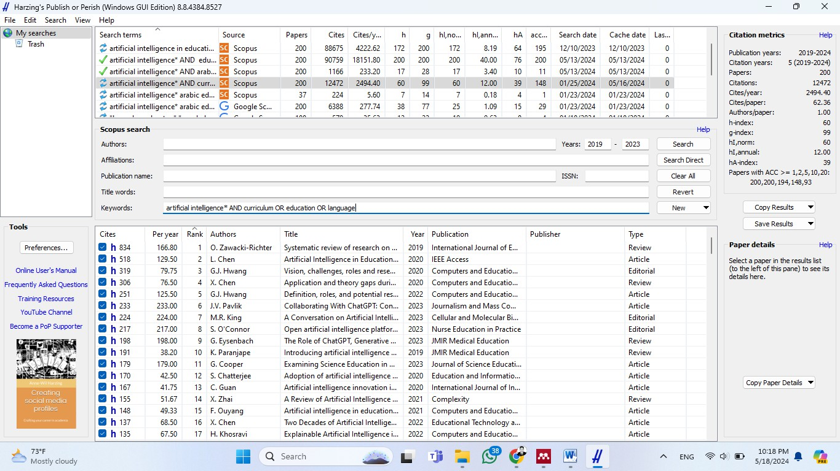

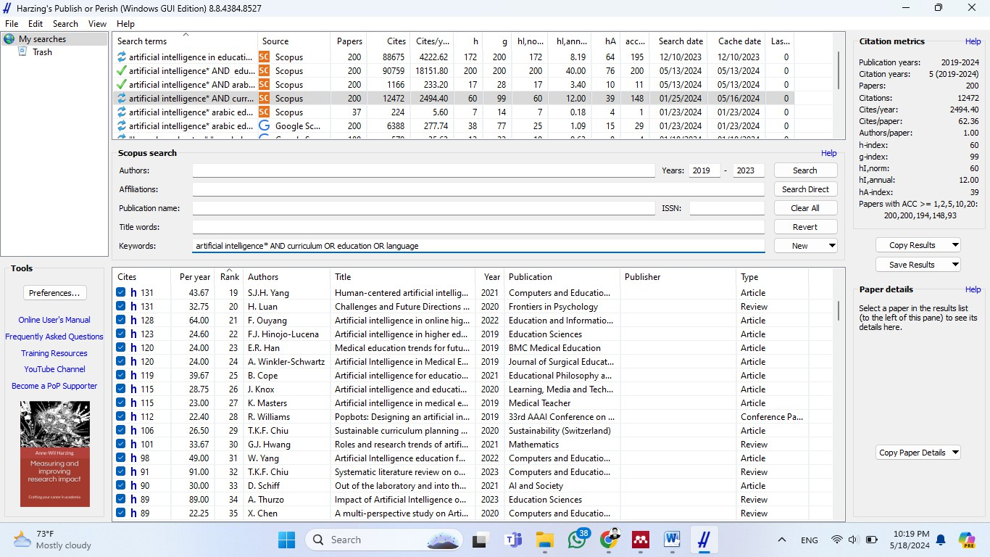

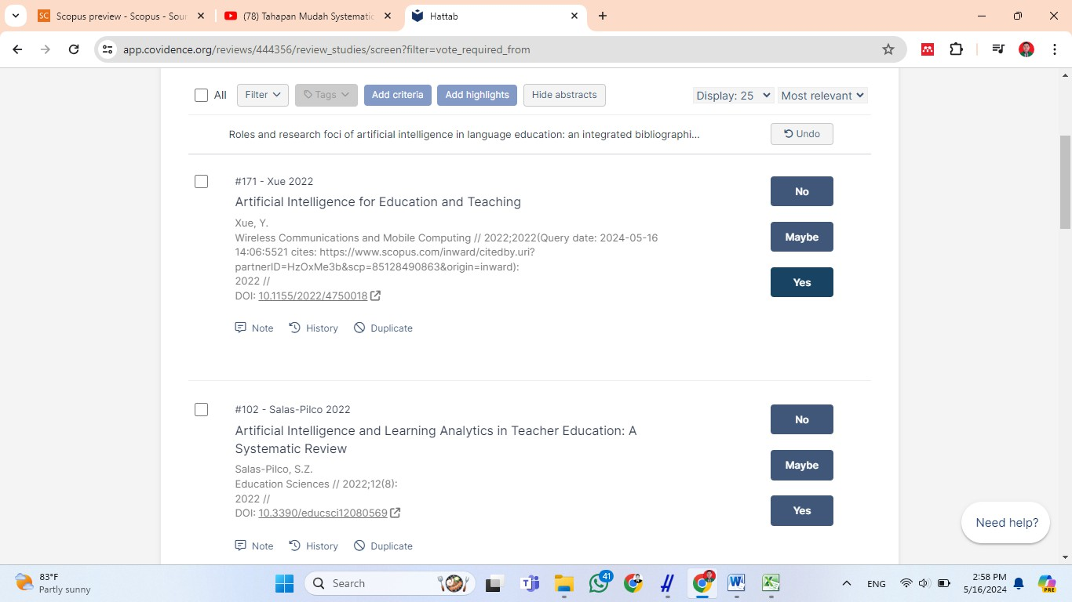

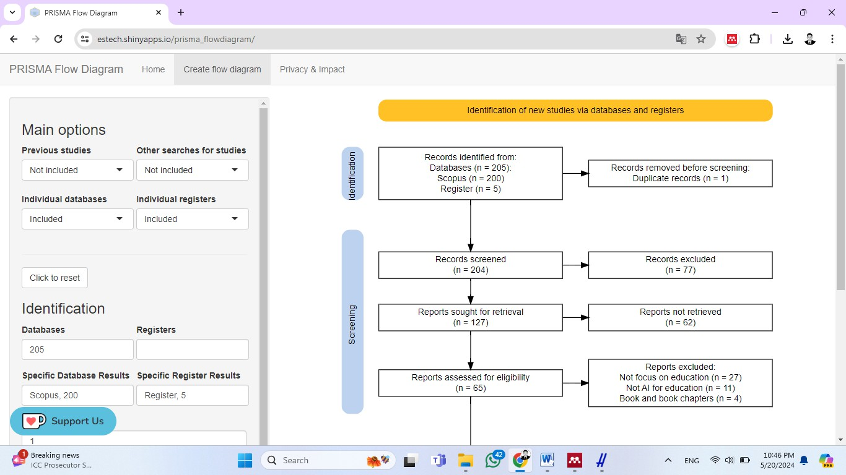

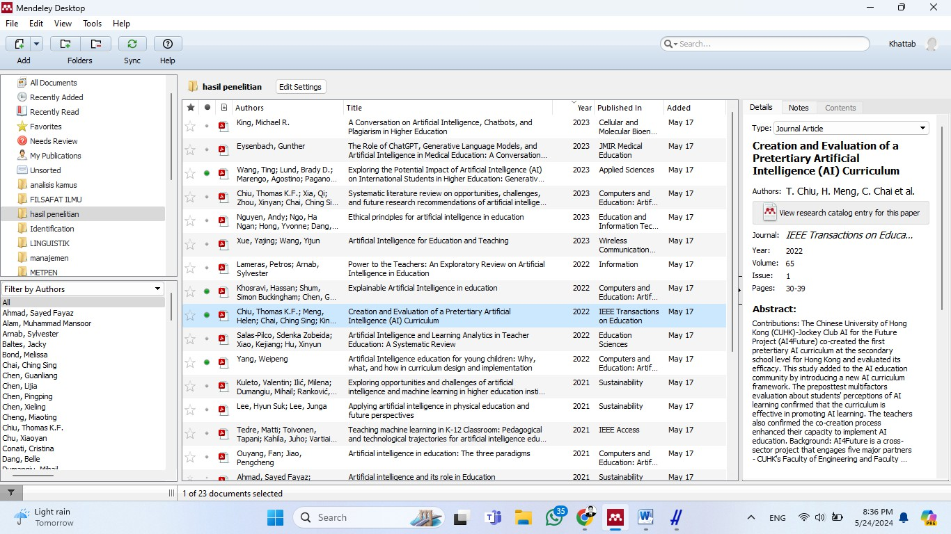

السيرة الذاتية


: محمد خطاب
770l047l0ll8 :
: دقو، 3 أغسطس l997 : بوني، سلاوسي الجنوبي
: تعليم اللغة العربية
muhammadhattab03@gmail.com :

المعلومات الشخصية
الإسم
الرقم الجامعي مكان الملاد وتارخه العنوان
القسم
البريد الإليكتروني

المستوى الدراسي

السنة | المستوى الدراسي | الرقم
70l0-7004 | المدرسة الإبتداعية الحكومية 75\z مابيسانجا | l
70l3-70l0 | المدرسة الثانوية الحكومية 3 بوني | 7
70lz-70l3 | المدرسة العالية الحكومية 3 بوني | 3
707l-70lz | قسم التدريس اللغة العربية بكلية التربية وشؤون التدريس بجامعة علاء الدين الإسلامية الحكومية  مكاسر | 4
7074-7070 | قسم تعليم اللغة العربية بكلية الدراسات العليا بجامعة  مولانً مالك إبراهيم الإسلامية الحكومية مالانق | 5

